AGENT ENGINEERING SERIES / CONTEXT ENGINEERING
上下文工程化
企业级 Context Runtime 完整架构与落地手册
Context Builder · Memory · RAG · Long-Horizon State · Multi-Agent · Governance

完整领域模型与平台分层
运行时装配、记忆与长任务状态
权限感知检索与可追溯证据
接口、部署、SLO、评测与实施路线
V1.0 · 2026 年 8 月
适用对象：Agent 架构师、AI 平台工程师、应用研发、数据与安全负责人

执行摘要
核心结论 上下文工程不是把更多文字塞进提示词，而是把分散的业务数据、会话、记忆、任务状态、工具能力和安全策略，动态装配为最小、正确、及时、可授权、可追溯的 Context Package。企业级实现的中心组件应是独立的 Context Runtime。

本手册给出一套供应商中立、可直接拆分为服务和团队职责的完整架构。它将运行时上下文与持久状态分离，将检索结果提升为带证据与来源的对象，将记忆定义为受治理的断言，并把长任务、多 Agent、缓存、权限和评测纳入同一条上下文生命周期。
架构决策 | 采用方案 | 原因 | 验收信号
统一入口 | 所有 Agent 通过 Context Runtime 装配上下文 | 避免每个应用复制 RAG、记忆、权限与预算逻辑 | 同一 ContextRequest 可生成 Manifest 并回放
状态分离 | Runtime Context 与持久 State / Memory 分离 | 不是所有持久数据都应暴露给模型 | 每个条目均有进入/拒绝理由
最小充分 | 渐进式披露与即时检索 | 降低噪声、成本和注入面 | Context Utility 上升且 Waste Ratio 下降
证据优先 | Evidence + Citation + Provenance 一起流转 | 最终答案必须可解释 | 关键结论有证据覆盖与版本来源
权限前置 | 检索前授权过滤，装配前二次校验 | 防止召回和缓存阶段越权 | 跨租户/降权回归用例零泄漏
可恢复 | Task Ledger + Checkpoint + Compaction | 支持跨小时、跨会话与人工等待 | 断点恢复成功率达到目标 SLO

建议的研究优先级
优先级 | 研究主题 | 为何形成壁垒 | 第一阶段产物
P0 | Context Runtime 与动态装配 | 统一业务语义、预算、权限与模型接口 | ContextRequest / Package / Manifest 协议
P0 | 长任务状态与压缩 | 决定复杂任务是否可恢复、可持续 | Task Ledger + Checkpoint + Compaction
P0 | 上下文评测与可观测 | 没有它无法定位模型、检索、记忆还是缓存问题 | Context Trace + Golden Set + Replay
P1 | 记忆读写与冲突治理 | 直接影响个性化、持续学习与隐私 | Memory Policy + Consolidation
P1 | 多 Agent 上下文隔离 | 决定并行扩展是否安全且不互相污染 | Context / Evidence Package
P1 | 权限感知检索与缓存 | 是企业知识场景的生产门槛 | ACL Filter + Permission Digest

阅读路径
- 架构与技术负责人：执行摘要、1—5、12—16、20—21 章。
- Context / RAG 工程师：3—8、13—14、17 章。
- Agent / Workflow 工程师：4—5、9—11、18 章。
- 安全与数据治理：3、6、12、14、21 章。
- 平台与 SRE：5、13—17、20—21 章。

目录
章 | 主题 | 关键交付物
01 | 边界、目标与架构原则 | 术语、原则、成熟度
02 | 企业级全景与五平面 | 平台分层与责任边界
03 | 领域模型与数据契约 | ContextPackage / Manifest 等实体
04 | 上下文全生命周期 | 发现、使用、反馈、处置闭环
05 | Context Runtime 内核 | 规划、获取、选择、预算、编排
06 | 来源接入与 Context Catalog | Connector、Schema、ACL、Lineage
07 | 权限感知 RAG 与证据 | 混合检索、重排、冲突、引用
08 | 动态预算、压缩与装配 | Token 分配、排序、降级
09 | 多层 Memory 系统 | 读写策略、冲突、巩固、遗忘
10 | 长任务状态与可恢复执行 | Task Ledger、Checkpoint、Compaction
11 | 多 Agent 上下文 | 隔离、最小包、证据聚合
12 | 安全、权限与合规治理 | 零信任上下文与审计
13 | 缓存协同 | Fingerprint、多级缓存、失效
14 | 可观测与 Context Evals | Trace、指标、数据集、发布门禁
15 | 可靠性、性能与成本 | SLO、预算、降级、容灾
16 | 生产部署与数据拓扑 | Kubernetes、存储与运维
17 | API、事件与 Schema | 接口和事件契约
18 | 参考运行链路 | 四类端到端请求流
19 | 代码仓与服务边界 | 生产目录、模块依赖
20 | 实施路线与团队 | 20 周路线、RACI、里程碑
21 | 验收清单与风险 | 上线门槛、风险登记
22 | 研究路线与官方资料 | 深研课题与一手资料

1. 边界、目标与架构原则
一句话定义 上下文工程化是在每一个 Agent 决策点，为模型或工具生成经授权、经验证、受预算约束、可追溯且与当前任务最相关的信息包，并管理这些信息从产生到删除的完整生命周期。

1.1 上下文不等于聊天历史
对象 | 定义 | 是否持久化 | 是否默认给模型
Runtime Context | 当前一次模型调用可见的指令、消息、状态、证据、工具和策略 | 可通过 Manifest 重建 | 是，经过装配后
Conversation | 某个 thread 的消息与工具交互序列 | 通常持久化 | 否，按窗口、摘要和相关性选择
Task State | 目标、计划、步骤、检查点、未决问题、产物句柄 | 必须持久化 | 否，仅水合当前需要部分
Memory | 跨步骤或跨会话复用的事实、偏好、经验、规则 | 按作用域持久化 | 否，必须检索和授权
Knowledge | 外部文档、数据库、图谱、事件和 API 数据 | 由源系统持有 | 否，通过 RAG / 工具即时获取
Artifact | 工具大结果、文件、代码、报告、快照 | 对象存储 | 否，使用摘要和引用句柄

1.2 六个目标函数
目标 | 工程含义 | 反指标
Correct | 内容真实、版本正确、与任务相符 | 错误事实、过期内容、冲突未处理
Minimal | 只包含足以完成当前步骤的高信号内容 | 重复、无关、上下文腐烂
Timely | 在正确步骤即时获取，满足时效与 Deadline | 过早加载、过晚到达、陈旧缓存
Authorized | 每条内容对当前主体、目的和动作可见 | 越权召回、跨租户泄漏、权限提升
Traceable | 来源、变换、选择和消费路径可解释 | 无法回答“这句话从哪里来”
Economical | Token、检索、模型和存储成本受预算控制 | 窗口溢出、重复调用、尾延迟失控

1.3 十二条架构原则
- 上下文是数据产品：使用 Schema、版本、所有者、SLO、Lineage 和生命周期管理，而不是字符串拼接。
- Runtime 与模型解耦：Agent 决定要完成什么，Context Runtime 负责发现、授权、排序、压缩和装配。
- 持久化不等于可见：State、Memory 与 Artifact 只有在当前任务需要且被授权时才进入模型窗口。
- 最小充分优先：使用渐进式披露和 JIT Retrieval，先给句柄和摘要，需要时再展开。
- 硬约束不可压缩：系统规则、安全策略、权限边界、当前目标和关键验收条件必须保真。
- 证据与主张绑定：检索结果不是一段文本，而是带来源、时间、置信度和访问决策的 Evidence。
- 记忆写入即数据写入：所有写入都要经过作用域、来源、置信度、TTL、敏感度和冲突策略。
- 长任务结构化记账：目标、计划、事实、决策和未决问题进入 Task Ledger；原始轨迹不承担唯一状态职责。
- 多 Agent 默认隔离：Worker 不共享全量历史，只接收最小 Context Package，只返回 Evidence Package。
- 权限贯穿缓存：任何影响可见性和语义的版本都进入 Context Fingerprint，禁止跨权限复用。
- 所有选择都可回放：Context Manifest 记录候选、过滤、选择、压缩、顺序、Token 和版本。
- 评测驱动发布：索引、策略、重排、预算、压缩和记忆变更必须经过离线回放与线上灰度。

1.4 常见反模式
反模式 | 直接后果 | 替代方案
全量对话直接传入 | 噪声、成本、注意力稀释、窗口溢出 | 窗口 + 摘要 + 相关性检索 + Ledger
RAG 只做向量 Top-K | 召回不稳定、ACL 缺失、无法处理结构化约束 | Hybrid + Filter + Rerank + Evidence Gate
把模型摘要当唯一状态 | 细节丢失、状态漂移、无法审计 | 结构化 Ledger + 摘要 + 原始 Artifact
所有信息都写长期记忆 | 污染、隐私和冲突持续累积 | 候选提取 + Write Policy + TTL + Consolidation
多 Agent 共享全局会话 | 越权、相互污染、Token 放大 | 最小包、命名空间和 Reducer
缓存只用 query 做 Key | 错误复用、陈旧和跨租户泄漏 | 完整 Fingerprint + 事件失效

1.5 能力成熟度
级别 | 特征 | 关键能力 | 退出条件
L0 拼接 | 固定模板 + 最近 N 条消息 | 基础 Prompt、Token 计数 | 关键请求不再手工拼接
L1 检索 | RAG、Session、基础摘要 | Hybrid Retrieval、引用 | 检索与回答可单独评测
L2 Runtime | 统一 ContextRequest / Package | 预算、编排、Manifest、策略 | 主要 Agent 全部接入统一入口
L3 Stateful | Memory、Ledger、Checkpoint | 长任务、可恢复、冲突治理 | 长任务和跨会话 SLO 达标
L4 Governed | 权限、缓存、审计、回放、灰度 | 零信任上下文与 Context Evals | 可证明正确、安全、可规模化
L5 Adaptive | 基于反馈自动优化检索与预算 | 在线学习、因果评测、策略优化 | 收益有统计显著性且受安全边界控制

图 1 企业级上下文工程全景架构
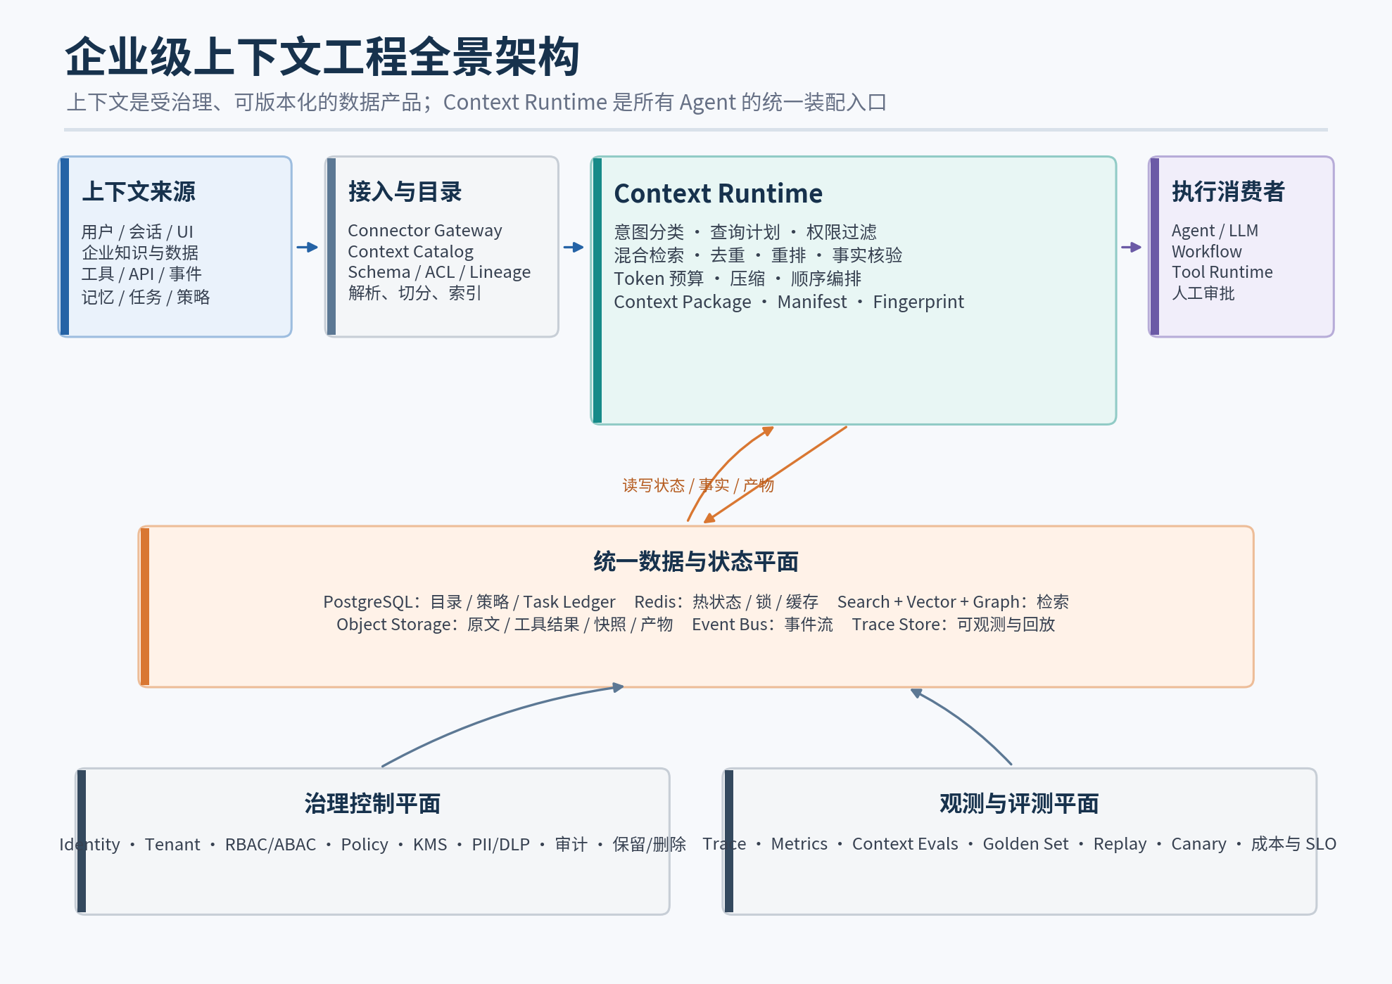
统一 Context Runtime 横跨来源接入、数据与状态、治理、观测和 Agent 执行，是上下文工程化的主干。

2. 企业级全景与五平面
完整平台应至少包含接入平面、控制平面、运行时数据平面、持久化平面、治理与观测平面。它们可以初期部署在同一代码仓，但接口和数据所有权必须从第一天分离。
平面 | 职责 | 主要组件 | 关键输出
接入平面 | 把异构信息转换为标准 ContextItem | Connector Gateway、Parser、Chunker、CDC | 版本化、带 ACL 与 Lineage 的条目
控制平面 | 定义如何发现、评分、预算、装配和发布 | Catalog、Schema、Policy、Budget、Template、Experiment | 可发布的 ContextPolicySnapshot
运行时平面 | 在请求 Deadline 内生成最小充分上下文 | Planner、Retriever、Selector、Budgeter、Packer | ContextPackage + Manifest
持久化平面 | 保存索引、状态、记忆、产物、事件和缓存 | SQL、Redis、Search、Vector、Graph、Object、Bus | 可恢复、可检索、可失效的数据
治理观测平面 | 权限、隐私、安全、审计、质量、成本和发布 | PDP/PEP、KMS、DLP、OTel、Evals、Replay | 策略决策、证据、指标和门禁

2.1 职责边界
组件 | 负责 | 不负责
Agent / Planner | 业务目标、步骤选择、何时调用工具 | 读取所有数据、手工拼上下文、绕过策略
Context Runtime | 信息发现、授权、选择、预算、装配、追踪 | 替代业务决策、执行外部副作用
Tool Gateway | 工具发现、参数校验、执行、幂等、审批与审计 | 把任意工具结果永久放进上下文
Model Gateway | 模型路由、速率、Token/Cost、内容安全 | 判断业务数据 ACL、维护任务状态
Workflow Runtime | 状态机、重试、计时器、事件等待、补偿 | 决定哪些知识片段进入模型
Source System | 事实主权、ACL、版本和删除 | 了解所有 Agent 使用场景

2.2 同步热路径与异步冷路径
路径 | 同步热路径 | 异步冷路径
触发 | 每次模型/工具决策前 | 数据变更、会话结束、任务完成、定时作业
目标 | 在 Deadline 内得到安全、足够的上下文 | 构建索引、巩固记忆、计算质量、清理数据
典型动作 | 鉴权、检索、重排、预算、装配、缓存读取 | 解析、Embedding、索引重建、Memory Consolidation、回放
一致性 | 根据风险选择强一致或版本快照 | 最终一致，但必须可追踪版本与完成状态
失败策略 | 降级、澄清、拒绝、转人工 | 重试、死信、补偿、告警、重新构建

2.3 建设与采购边界
- 必须自建：领域 Schema、ContextPolicy、Budget Profile、Task Ledger、Memory Policy、Manifest、业务 Evals。它们承载企业语义和真正壁垒。
- 可采购或替换：向量库、搜索引擎、Embedding、Reranker、队列、Trace Backend、Policy Engine。通过端口接口隔离供应商。
- 建议统一：Connector SDK、Context Gateway、权限过滤协议、事件格式、版本规范和观测语义，避免团队重复建设。

图 2 Context Runtime 内部架构
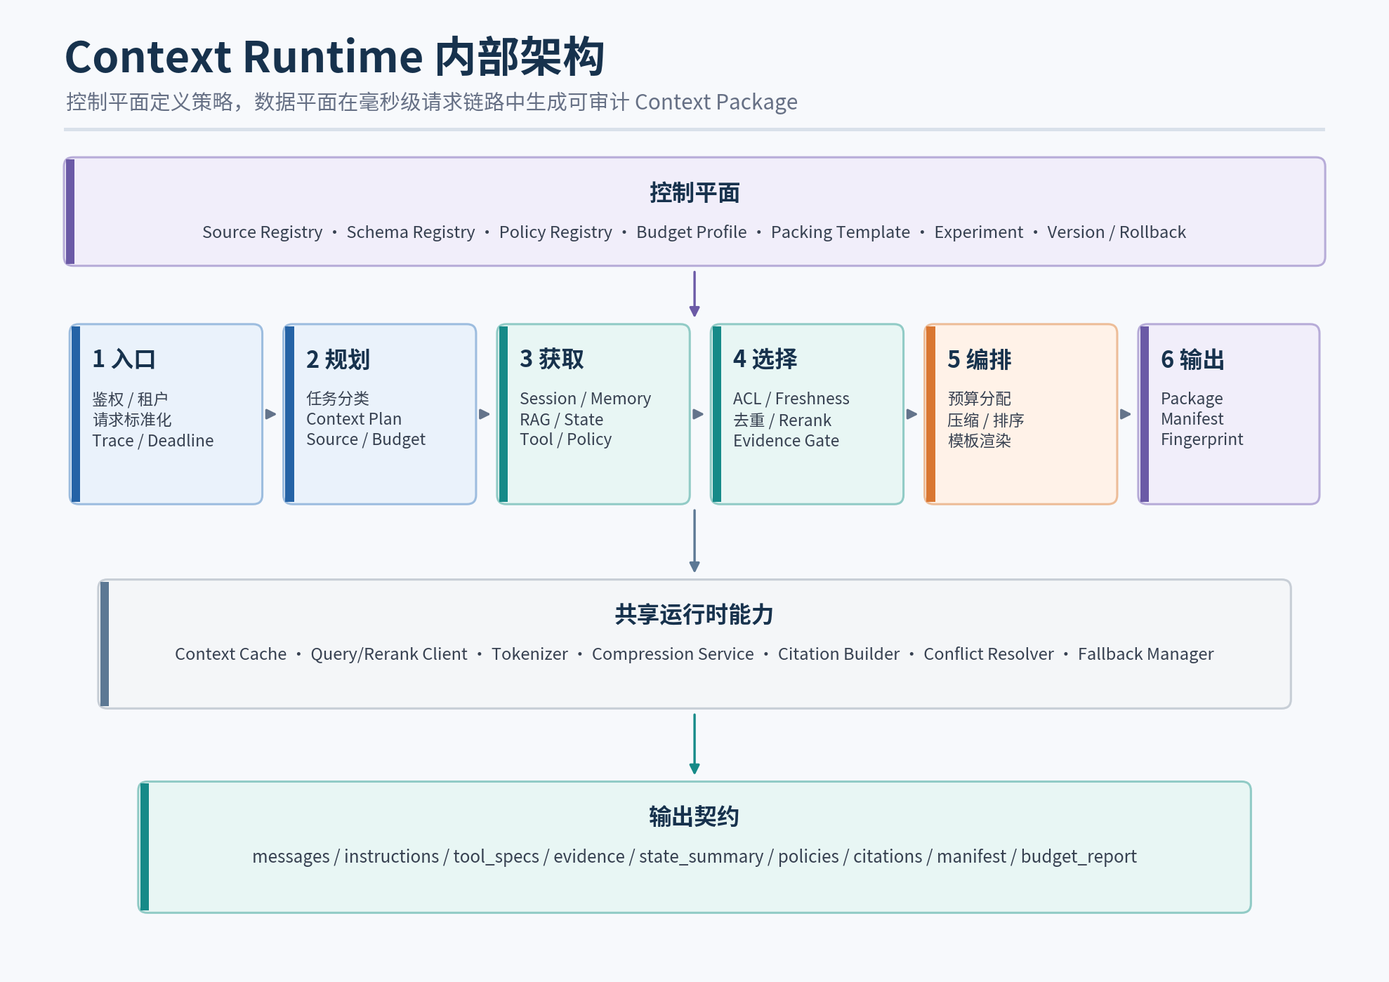
控制平面发布可版本化策略；运行时数据平面按入口、规划、获取、选择、编排和输出六阶段工作。

3. 领域模型与数据契约
建模原则 不要使用一个巨大 messages 数组承载所有语义。指令、对话、证据、状态、记忆、工具、策略和产物必须保持类型、作用域、版本和来源，只有在最终 Pack 阶段才渲染为模型接口。

3.1 核心实体
实体 | 主键 / 作用域 | 关键字段 | 不变量
ContextRequest | request_id / tenant | principal、task、turn、query、budget、deadline、purpose | 主体、目的和策略快照不可缺失
ContextItem | item_id + version | type、content_ref、hash、tokens、priority、sensitivity | 内容不可变；变更创建新版本
Evidence | evidence_id | claim、excerpt、source_uri、freshness、confidence | 必须指向 Provenance 和授权决策
MemoryRecord | namespace + key + version | kind、subject、value、confidence、TTL、status | 写入是受治理断言，可撤销和取代
TaskLedger | task_id + revision | goal、plan、step、facts、decisions、questions、outputs | 乐观并发控制；决策不被摘要静默覆盖
ContextPackage | package_id | instructions、conversation、state、evidence、memory、tools、policy | 总 Token 不超过预算；硬约束完整
ContextManifest | manifest_id | 候选、过滤、评分、变换、顺序、成本、版本 | 足以解释并尽可能重建一次装配
ContextFingerprint | digest | 租户、权限和所有语义版本的稳定哈希 | 任一影响语义/可见性的输入变化则变化

3.2 ContextItem 标准元数据
维度 | 字段 | 说明
身份 | item_id, tenant_id, namespace | 全局唯一、租户隔离、业务命名空间
类型 | kind, media_type, schema_version | instruction/message/evidence/memory/state/tool/policy/artifact
内容 | content | content_ref, content_hash, token_count | 大对象使用引用；哈希用于去重和缓存
来源 | source_id, source_uri, source_version, lineage | 原始系统、版本、变换链路
时间 | created_at, observed_at, valid_from/to, expires_at | 区分写入时间、业务有效期和 TTL
质量 | confidence, authority, freshness, relevance | 用于选择、冲突和降级
安全 | classification, acl, purpose, region, consent | 权限、敏感度、目的限制和区域
运行时 | priority, required, compressible, position_hint | 预算、压缩与排序控制

ContextRequest 示例（JSON）
{
"request_id": "ctxreq_01J...",
"tenant_id": "tenant_acme",
"principal": {"type": "user", "id": "u_42", "roles": ["analyst"]},
"purpose": "quarterly_risk_review",
"task": {"task_id": "task_901", "step_id": "verify_exposure"},
"input": {"query": "核验本季度高风险敞口", "locale": "zh-CN"},
"state_refs": ["ledger://task_901@17"],
"source_hints": ["risk_kb", "warehouse", "approved_web"],
"budget": {"max_input_tokens": 18000, "reserve_output_tokens": 3000},
"deadline_ms": 2200,
"policy_version": "ctx-policy-2026-08-03"
}

ContextPackage 示例（引用式表达，渲染发生在 Model Adapter）
{
"package_id": "ctxpkg_01J...",
"request_id": "ctxreq_01J...",
"sections": {
"instructions": ["item://policy/system@12"],
"conversation": ["item://message/turn_881@1"],
"state": ["item://ledger/task_901@17#current_step"],
"evidence": ["evidence://ev_7", "evidence://ev_9"],
"memories": ["memory://user/u_42/preference.output_style@4"],
"tools": ["tool://warehouse.query@8"],
"policies": ["policy://risk/approval@5"]
},
"budget_report": {"used": 14320, "remaining": 680, "compressed": 4},
"manifest_id": "ctxman_01J...",
"fingerprint": "sha256:5dc1..."
}

3.3 版本、并发与幂等
- Source Version：使用源系统的 revision、ETag、LSN 或业务有效期；不可用时生成内容哈希并记录观察时间。
- Policy Snapshot：请求开始时冻结策略版本，长任务恢复时重新授权并记录策略漂移；不得静默沿用过期权限。
- Task Revision：Task Ledger 使用 expected_revision 做 Compare-And-Swap，冲突时合并或转人工。
- Idempotency：Memory 写入、Checkpoint、索引事件和外部工具副作用都使用稳定 idempotency_key。
- Schema Evolution：只允许向后兼容字段扩展；破坏性变更必须新 major 版本并支持双读迁移。

图 3 上下文领域模型
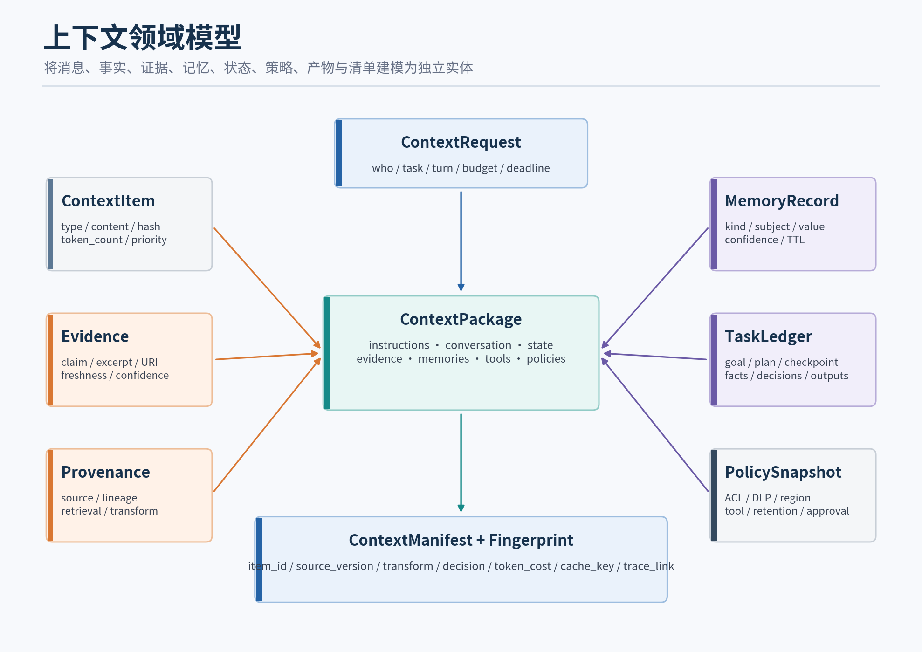
ContextPackage 是一次调用的组合视图，ContextItem、Evidence、Memory、Ledger 与 Policy 保持独立，Manifest 记录其装配过程。

4. 上下文全生命周期
生命周期用于回答四个问题：信息从哪里来、为什么可见、经过了什么变换、何时应更新或删除。每一阶段都必须保留租户、权限、来源、版本、时间和保留策略。
阶段 | 核心动作 | 控制点 | 失败处置
发现 | 注册来源、所有者、Schema、SLO、敏感度 | 来源准入与风险评估 | 隔离为未认证来源
获取 | API、CDC、Event、Crawler、Upload | 鉴权、速率、增量游标 | 重试、死信、对账
解析 | 解码、OCR、清洗、切分、结构化 | Parser 版本、恶意内容扫描 | 隔离文件、人工复核
治理 | 分类、ACL、DLP、Lineage、有效期 | PDP 决策与标签继承 | 默认拒绝
索引 | 关键词、向量、稀疏、图、SQL 视图 | Embedding/Chunk 版本 | 双索引、回滚
规划 | 意图、子问题、来源、过滤、预算 | Policy Snapshot、Deadline | 保守计划或澄清
检索 | 召回、去重、融合、重排、冲突 | ACL 前置与 Evidence Gate | 扩大召回或声明不足
编排 | 优先级、预算、压缩、排序、渲染 | 硬约束、Token Guard | 降级、JIT、拒绝
使用 | 模型、工具或工作流消费 | Output Schema、Tool Policy | 修复重试或人工审批
观测 | Trace、Manifest、指标、用户反馈 | 脱敏与采样 | 安全事件全量保留
沉淀 | Memory、Ledger、Artifact、索引反馈 | Write Policy、置信度、TTL | 候选区而非直接生效
处置 | 过期、归档、撤销、删除、重建 | Retention、Legal Hold、DSAR | 可验证删除和审计

4.1 状态与事件
对象 | 建议状态 | 触发事件
ContextItem | DISCOVERED → VALIDATED → INDEXED → ACTIVE → SUPERSEDED / EXPIRED / DELETED | source.changed、acl.changed、retention.expired
MemoryRecord | CANDIDATE → ACTIVE → CONFIRMED / DISPUTED → SUPERSEDED / FORGOTTEN | memory.proposed、feedback.received、conflict.detected
ContextPackage | PLANNING → BUILDING → VALIDATING → READY → CONSUMED / FAILED | context.requested、budget.exceeded、policy.denied
TaskLedger | CREATED → RUNNING ↔ WAITING ↔ RESUMING → COMPLETED / FAILED / CANCELLED | checkpoint.created、approval.received、timeout

4.2 数据处置要求
- 撤销优先于覆盖：错误事实通过 supersedes / revoked_by 建立可审计链路，不直接修改历史。
- 删除向下传播：源数据删除必须产生事件，驱动索引、缓存、Memory 派生项、快照和 Artifact 的删除或脱敏。
- 可证明完成：处置任务记录目标存储、版本、执行结果、重试次数和验证哈希。
- 长任务恢复时重新验证：ACL、保留策略、数据版本和工具可用性都可能变化。

图 4 上下文全生命周期
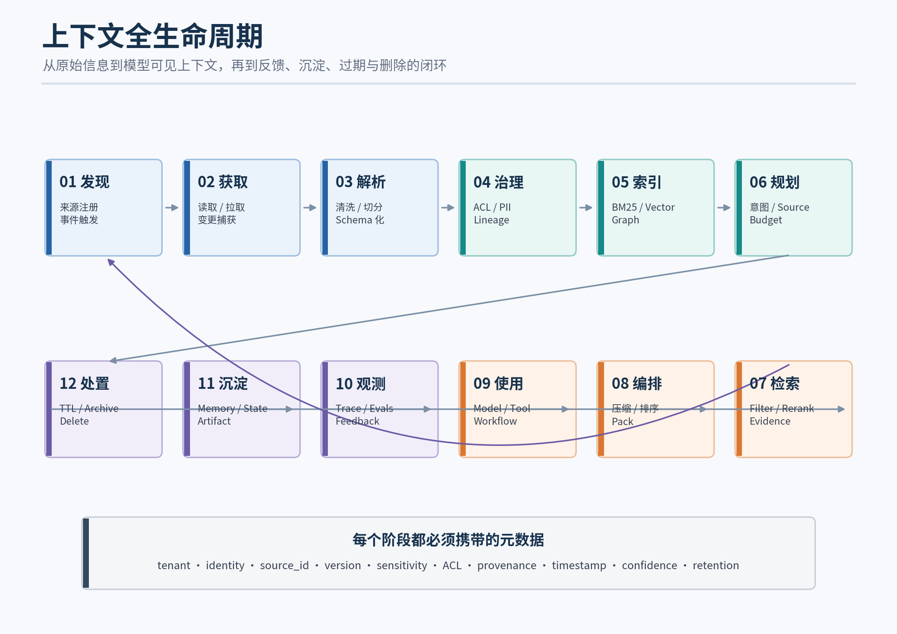
上下文从发现到处置形成闭环，观测与沉淀的结果继续改善来源、索引、策略和记忆。

5. Context Runtime 内核
运行时契约 输入是 ContextRequest，输出是 ContextPackage、ContextManifest、ContextFingerprint 和 BudgetReport。Runtime 不直接替 Agent 规划业务目标，也不直接执行有副作用的外部工具。

5.1 模块规格
模块 | 输入 | 核心逻辑 | 输出 / 失败
Gateway | 身份、租户、请求 | 鉴权、速率、Schema、Deadline、Trace | 标准请求 / 401、429
Intent Classifier | 任务、输入、状态 | 任务类型、风险、复杂度、语言 | ContextIntent + confidence
Context Planner | 意图、策略、预算 | 来源、查询、过滤、并行度、降级路径 | ContextPlan
State Hydrator | task/thread refs | 按字段水合 Session、Ledger、Checkpoint | State Items / conflict
Memory Reader | 主体、任务、作用域 | 语义 + Key + 时间 + 权限检索 | Memory Candidates
Retriever | QueryPlan、ACL | 并行 Hybrid Retrieval | CandidateSet / partial
Evidence Builder | 候选、来源 | 去重、融合、Rerank、冲突、引用 | EvidenceSet / insufficient
Policy Engine | 主体、资源、目的、动作 | RBAC/ABAC/ReBAC、DLP、地域、审批 | allow / redact / deny
Budget Allocator | 窗口、输出、候选 | 硬/软配额、弹性池、边际价值 | BudgetPlan
Compressor | 可压缩 Item | 裁剪、抽取、摘要、工具结果外置 | Derived Items + loss metadata
Packer | 所有已选 Item | 去重、排序、分区、模板渲染 | Model-neutral Package
Manifest Writer | 计划、候选、决策、版本 | 记录选择、拒绝、成本、缓存与 Lineage | Manifest / trace link

5.2 ContextPlan
ContextPlan 示例
{
"intent": {"kind": "decision_support", "risk": "high", "complexity": "medium"},
"sources": [
{"name": "task_ledger", "required": true, "max_tokens": 1800},
{"name": "risk_warehouse", "queries": ["exposure_by_counterparty"], "timeout_ms": 650},
{"name": "policy_kb", "query": "high risk exposure policy", "top_k": 12}
],
"retrieval": {"lexical_k": 40, "vector_k": 40, "rerank_k": 12},
"packing": {"profile": "evidence_first_v4", "reserve_output": 3000},
"fallback": ["drop_optional_memory", "use_cached_readonly", "ask_clarification"],
"deadline_ms": 2200
}

5.3 请求算法
- 验证 Request、身份、租户、目的、预算和 Deadline；固定 policy_snapshot。
- 读取 Context Plan 缓存或基于任务类型生成计划；确定必需来源和可选来源。
- 并行水合 Task/Session/Memory，执行权限感知检索；所有调用传播 deadline 和 trace。
- 对候选做安全过滤、去重、融合、重排、事实冲突和 Evidence Gate。
- 为硬约束分配固定预算，为证据、状态、历史和工具分配弹性预算。
- 超预算时按策略裁剪或压缩；大结果外置，保留摘要、引用和恢复句柄。
- 按 instruction → current goal → state → evidence → memory → tools → output contract 排序。
- 生成 Package、Manifest、Fingerprint、BudgetReport；必要时写入安全的多级缓存。

5.4 运行时不变量
不变量 | 检测位置 | 违反后的行为
required item 全部存在且未被压缩破坏 | Package Validator | 拒绝调用模型，转澄清或人工
总输入 + 输出预留 + 安全余量 ≤ 模型窗口 | Token Guard | 降级压缩或切换更大窗口模型
每条 Evidence 都有可访问的 Provenance | Evidence Gate | 剔除证据并降低覆盖度
权限决策与当前 principal/purpose 匹配 | Policy PEP | 默认拒绝并记录安全事件
Package 与 Manifest 指纹一致 | Manifest Validator | 不缓存、不消费、重建
截止时间内保留必要输出预算 | Deadline / Budget Guard | 取消低优先级来源，返回部分结果标记

5.5 建议的基础 SLO（需按业务校准）
指标 | 起步目标 | 高成熟目标 | 说明
Context Runtime 可用性 | 99.9% | 99.95%+ | 不含上游源系统不可用
轻量请求 P95 | ≤ 700 ms | ≤ 350 ms | Session + Cache + 少量检索
混合检索请求 P95 | ≤ 2.5 s | ≤ 1.5 s | 含 Rerank，不含模型生成
Manifest 完整率 | ≥ 99.5% | ≥ 99.99% | 安全事件和高风险请求 100%
权限错误泄漏 | 0 | 0 | 上线阻断指标
Package 构建失败率 | ≤ 1.0% | ≤ 0.2% | 排除显式策略拒绝

6. 来源接入与 Context Catalog
Context Catalog 是企业上下文能力的目录和控制中心。它描述有哪些来源、谁拥有、如何读取、数据多新、适用于什么任务、携带什么权限，以及由哪些 Parser、Chunker、Embedding 和索引版本生成。

6.1 来源分类与接入模式
来源 | 接入模式 | 一致性 / 时效 | 关键控制
用户与会话 | 同步消息、附件上传、事件 | 强会话顺序；秒级 | 身份绑定、附件扫描、删除传播
SaaS / 文档 | Webhook、增量 API、变更游标 | 分钟到小时 | 原生 ACL 映射、版本、限流
数据库 / 数仓 | 只读 Query Tool、CDC、物化视图 | 秒到分钟 | 行列级权限、Query Budget、数据快照
知识库 / 文件 | Crawler、Upload、对象事件 | 分钟到天 | 格式解析、恶意指令、文档级 ACL
业务 API | JIT Tool Call、短期缓存 | 实时 | Schema、超时、幂等、数据最小化
事件流 | Kafka/Pulsar/NATS Consumer | 实时 / 最终一致 | 顺序、去重、重放、Schema Registry
公共网络 | 受控搜索 / 抓取 | 不可保证 | 域名白名单、引用、时间、低信任标签
人工输入 | 审批、批注、纠错、确认 | 显式生效 | 责任人、签名、作用域、过期时间

6.2 Catalog 记录
Context Catalog SourceRecord 示例
{
"source_id": "risk_policy_kb",
"owner": "risk-platform",
"connector": {"type": "confluence", "version": "3.4", "mode": "incremental"},
"schema": "context.document.v2",
"trust": {"authority": 0.92, "default_confidence": 0.85},
"freshness": {"target": "PT30M", "max_staleness": "PT4H"},
"security": {"classification": "CONFIDENTIAL", "acl_mode": "source_native"},
"processing": {"parser": "doc-parser@7", "chunker": "semantic@4"},
"indexes": {"lexical": "policy-bm25-v8", "vector": "policy-embed-v12"},
"retention": {"policy": "source_aligned", "delete_propagation": true},
"status": "ACTIVE"
}

6.3 解析与切分
问题 | 设计要求 | 验证方法
结构保留 | 标题、段落、表格、列表、代码、页码和链接保持层级 | 结构化抽样与渲染对比
Chunk 边界 | 优先语义边界；保留 parent、previous、next 和 section path | Boundary F1、答案证据覆盖
Chunk 大小 | 按内容类型和模型校准，配置 overlap 上限 | Recall、Context Waste、延迟联合调参
表格与代码 | 表头随行传播；代码按函数/类切分；保留原始 Artifact | 可回答跨行/跨块问题
多模态 | OCR/ASR/视觉描述与区域坐标关联 | 引用能回到页、时间戳或区域
恶意内容 | 不可信内容分类，不允许改变系统指令和工具策略 | 注入与数据外泄对抗集
版本与删除 | 每个派生 Chunk 指向 source version 和 transform chain | 删除事件可追踪到所有派生项

6.4 连接器 SDK 契约
- discover(cursor) → ResourceRef[]：增量发现资源及版本。
- fetch(resource_ref) → RawArtifact：获取内容、原生 ACL、时间和校验和。
- normalize(raw) → ContextDocument：转换为统一 Schema，不丢失原始引用。
- ack(checkpoint) / nack(error)：游标只有在派生数据和索引提交后推进。
- delete(resource_ref, version)：产生墓碑事件并驱动索引、缓存、记忆派生项处置。
- health() / capabilities()：声明速率、增量、ACL、删除、Webhook 和支持媒体类型。

6.5 数据质量门禁
门禁 | 通过条件 | 处置
完整性 | 必需字段、内容哈希、来源和 ACL 齐全 | 缺失项进入 quarantine
新鲜度 | observed_at 与 source version 满足 Source SLO | 降权、标陈旧或拒绝
唯一性 | 同版本同内容不重复；近似重复可聚类 | Canonicalization + Alias
可访问性 | 来源 ACL 能映射为平台 Policy | 默认拒绝并告警 owner
可追溯性 | 每个 Chunk 可回到原始 Artifact 和变换版本 | 不进入生产索引
安全性 | 恶意文件、Secret、PII 和注入风险完成扫描 | 隔离、脱敏或人工审核

7. 权限感知 RAG 与证据管线
核心变化 企业级 RAG 的产物不是 Top-K 文本，而是经过授权、融合、重排、时效校验和冲突处理的 EvidenceSet。回答失败时，系统应能区分“没有检索到”“检索到但无权”“证据相互冲突”和“模型未使用证据”。

7.1 查询规划
步骤 | 输入 | 输出 | 策略
任务识别 | 用户输入、Task State、工具上下文 | intent、entities、risk、time_scope | 低置信度先澄清
问题分解 | 复杂问句与目标 | atomic questions + dependencies | 仅在可提升覆盖时分解
来源路由 | Catalog、Policy、历史效果 | required / optional sources | 权威来源优先，公共网络后置
Query Rewrite | 原问、术语、实体 | keyword / semantic / SQL / graph queries | 保留原始意图和否定约束
过滤生成 | 租户、主体、时间、地域、业务条件 | pre-filters | 权限过滤不可由模型自由生成
预算与超时 | Deadline、风险、成本 | K、并行度、timeout、fallback | 高风险增加证据和交叉核验

7.2 混合召回与融合
通道 | 擅长 | 弱点 | 使用建议
BM25 / 关键词 | 精确术语、编号、名称、短语 | 语义改写与跨语言较弱 | 企业术语、代码、法规编号必开
Dense Vector | 语义相似、表达变化、多语言 | 精确约束和新实体不稳定 | 与关键词并行，不独立承担权限
Sparse Vector | 兼顾词项和学习权重 | 模型与语料域依赖 | 作为 Hybrid 的可选第三通道
Graph | 多跳关系、实体依赖、影响路径 | 建模和更新成本高 | 只在关系问题真实存在时使用
SQL / API | 结构化过滤、聚合、实时事实 | Schema 与权限复杂 | 通过 Tool Gateway，结果作为 Evidence
Memory | 用户偏好、历史经历、任务连续性 | 可能过期、冲突和污染 | 单独通道并设较高写读门禁

候选融合
优先使用可解释、稳定的 Reciprocal Rank Fusion 作为起点，再根据离线评测学习通道权重。融合前以 canonical_source_id + content_hash 去重，融合后对同一文档设置配额，避免单一来源淹没上下文。
候选综合评分（系数通过业务 Golden Set 校准）
score(candidate) =
w_rerank * rerank_score
+ w_authority * source_authority
+ w_freshness * freshness_score
+ w_diversity * marginal_diversity
+ w_task * task_alignment
- w_risk * security_or_conflict_risk
- w_cost * normalized_token_cost

7.3 ACL 前置与二次校验
- 检索前：把 tenant、principal、groups、purpose、region 和业务行列条件转为引擎可执行的 pre-filter。
- 候选后：Policy Enforcement 对每个资源版本再次决策，处理无法下推的 ReBAC、目的限制和动态审批。
- 装配前：对派生摘要、引用和缓存结果做 lineage-aware 复核，派生项权限不得宽于父项。
- 消费前：工具和模型网关核验 package policy_snapshot 与 principal，防止越权包被重放。
- 日志中不记录敏感原文；记录 resource_id、decision_id、policy_version 和脱敏摘要。

7.4 Rerank 与 Evidence Gate
检查 | 规则 | 输出
相关性 | 与原问题和子问题分别评分；低于阈值剔除 | relevance_score
权威性 | 官方主系统 > 内部二手资料 > 公共网络；可按领域覆盖 | authority_score
时效性 | 使用业务 valid_time，而不是只看索引时间 | freshness + stale flag
覆盖度 | 每个关键子问题至少一个证据；高风险要求独立来源交叉验证 | coverage map
冲突 | 同一实体/指标/时间的不同值进入 ConflictSet | resolved / unresolved
引用性 | 证据片段可定位到文档页、表格行、SQL 快照或 API 响应 | citation object
可用性 | 访问权限在消费时仍有效，Artifact 可打开 | access decision

7.5 冲突处理
- 按业务有效时间对齐，先消除因统计周期、币种、时区、口径或版本不同造成的伪冲突。
- 按权威源、更新顺序、签名状态和业务 owner 规则解析；规则必须显式、可版本化。
- 无法解析时保留多个值与各自证据，要求模型表达不确定性，或转人工确认。
- 绝不让模型在无证据情况下自行选择一个看起来合理的值。

7.6 检索与证据评测
指标 | 定义 | 用途
Recall@K | 期望证据是否进入候选 | 诊断 Query、索引和召回通道
MRR / nDCG | 正确证据排序质量 | 诊断 Fusion 与 Rerank
ACL Precision | 返回候选中授权项占比；目标 100% | 安全上线门禁
Freshness Pass | 满足业务最大陈旧度的证据比例 | 索引与缓存 SLO
Evidence Coverage | 关键主张被有效证据覆盖的比例 | Context 与最终答案关联
Citation Validity | 引用可访问且确实支持主张的比例 | 防虚假引用
Conflict Detection Recall | 已知冲突被识别的比例 | 高风险场景正确性

图 5 权限感知的混合检索与证据管线
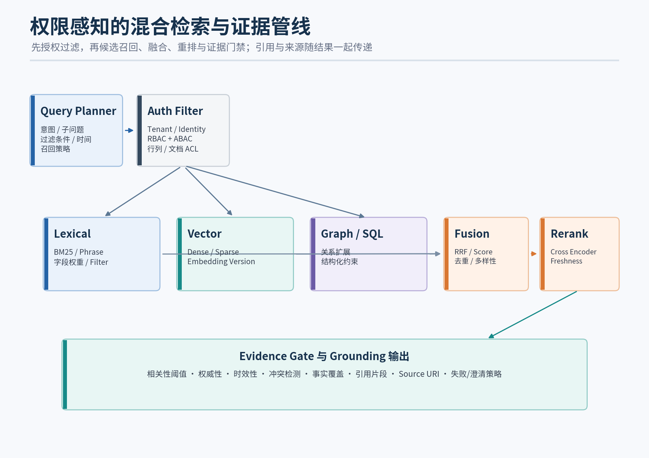
查询经过权限过滤后并行进入关键词、向量、图或 SQL 通道，再经融合、重排与 Evidence Gate 输出可引用证据。

8. 动态 Token 预算、压缩与装配
Token Window 是稀缺运行时资源。预算器应在模型调用前显式分配输入、输出和安全余量，并根据任务风险、阶段和证据密度调整各分区额度。

8.1 预算模型
输入窗口约束与选择目标
B_input = W_model - B_output - B_safety
B_input = B_hard + B_state + B_evidence + B_memory
+ B_conversation + B_tools + B_examples + B_elastic
select items maximizing Σ utility(item)
subject to Σ tokens(item) ≤ B_input,
all required(item) selected,
policy(item, principal, purpose) = ALLOW

分区 | 默认性质 | 常见配额策略 | 超预算行为
系统指令 / 安全策略 | 硬约束 | 固定上限；版本化、去重 | 禁止摘要；配置错误则阻断
当前目标 / 用户输入 | 硬约束 | 完整保留，极长输入先结构化解析 | 附件外置、分段处理
Task State | 硬 + 软 | 目标/约束/当前步骤必留，其余字段按需 | 保留结构化字段与 Ledger 引用
Evidence | 高优先级弹性 | 按子问题覆盖和边际价值分配 | 保留引用句和 Source Handle
Memory | 软约束 | 小预算、高阈值、按作用域 | 优先丢弃低置信度和陈旧项
Conversation | 软约束 | 最近窗口 + 里程碑 + 相关历史 | 摘要、选择、转为事件
Tool Schema | 条件硬约束 | 只注入当前可用工具和最简 Schema | JIT Tool Discovery
Examples / Style | 低优先级 | 按任务类型少量选择 | 首先丢弃
Output Reserve | 硬约束 | 按 Output Schema 和推理复杂度 | 禁止被输入挤占

8.2 Context Utility
可使用“任务相关性 × 权威性 × 新鲜度 × 置信度 × 独特信息量 × 权限可用性 ÷ Token 成本”作为初始启发式。高风险任务应提高权威性和交叉覆盖权重；对话型任务可提高近期会话和偏好权重。
信号 | 来源 | 注意事项
Relevance | Reranker、规则、任务依赖图 | 不要只用 query 相似度
Authority | Catalog、签名、业务主系统 | 按领域和字段定义，而不是全局固定
Freshness | valid_time、observed_at、source SLA | 不同事实的衰减函数不同
Uniqueness | 内容哈希、语义聚类、MMR | 避免同一文档多块占满窗口
Risk | 敏感度、冲突、注入、低置信度 | 风险既可降权，也可要求人工
Token Cost | 目标 tokenizer 实测 | 压缩后重新计数，不用字符数估算

8.3 压缩阶梯
级别 | 方法 | 信息损失 | 适用对象 | 恢复方式
C0 | 规范化、去重、删除模板噪声 | 无/极低 | 所有 Item | 原始 item_id
C1 | 字段投影、Chunk 裁剪、保留引用句 | 低 | 结构化数据、Evidence | source_uri + offsets
C2 | 抽取式摘要、里程碑选择 | 低到中 | 对话、文档、工具输出 | selected spans
C3 | 生成式摘要、状态压缩 | 中 | 长对话、轨迹 | summary + artifact_ref
C4 | 仅保留句柄，JIT 需要时再取 | 当前窗口高 | 大文件、Schema、工具结果 | content_ref / tool call

8.4 装配顺序
- 可信系统指令和不可覆盖的安全/权限约束。
- 当前角色、业务目标、成功条件、输出 Schema 和 Deadline。
- 当前步骤所需的最小 Task State 与已确认决策。
- 按子问题组织的 Evidence，并将引用紧邻对应证据。
- 高置信度且与当前步骤有关的 Memory；明确标为历史事实或偏好。
- 当前需要的工具说明、参数 Schema 和副作用/审批要求。
- 最近对话与必要里程碑；不可信内容与指令区清晰隔离。
- 最终输出契约、拒绝/澄清条件和未决不确定性。

8.5 Lost-in-the-Middle 与注意力设计
- 关键目标和输出契约在开头明确；关键证据按问题分区并就近引用，必要时在结尾做短索引。
- 避免把大量等权文本平铺；使用标题、稳定分隔符、类型标签和 item_id 建立结构。
- 不要在上下文中重复相同规则；重复会稀释而非强化，并增加版本冲突。
- 工具结果先转为结构化事实或 Artifact 引用；原始日志不直接堆入窗口。
- 通过位置消融实验验证排序，而不是依赖固定经验。

图 6 动态 Token 预算与上下文编排
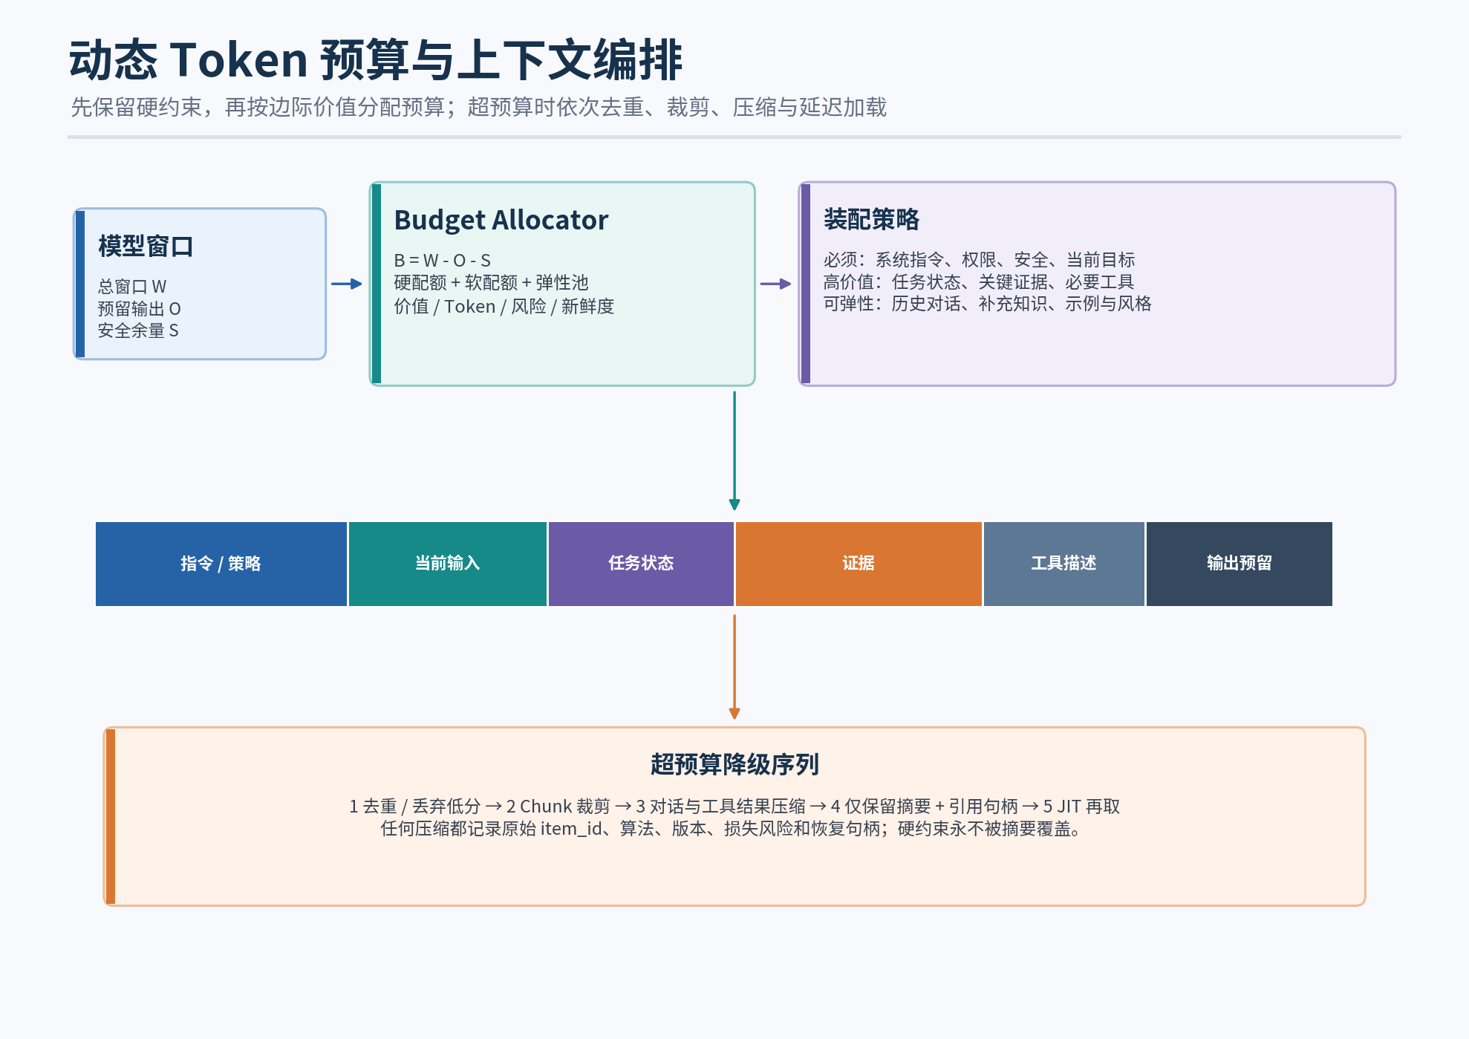
预算器保留硬约束，按边际价值分配剩余窗口；超预算使用可追溯的降级与 JIT 加载。

9. 多层 Agent Memory 系统
记忆定义 MemoryRecord 是可被未来任务检索的受治理断言，不是原始聊天历史的副本。每条记忆必须携带主体、类型、作用域、来源、置信度、敏感度、有效期、写入原因和撤销链。

9.1 记忆分层
类型 | 典型内容 | 作用域 / 生命周期 | 主要存储 | 进入上下文方式
Working | 最近消息、当前草稿、临时变量 | thread / 分钟到小时 | Checkpointer、Redis | 窗口 + 摘要
Episodic | 任务经历、成功/失败轨迹、用户反馈 | user/team / 周到年 | Object + Search/Vector | 相似任务检索
Semantic | 事实、偏好、实体关系、稳定知识 | user/team/org / 有效期 | SQL + Search/Vector/Graph | Key + 语义检索
Procedural | 规则、技能、成功策略、操作偏好 | agent/team / 版本化 | Policy/Skill Registry | 按任务类型选择
Task | 目标、计划、决策、事实、未决问题 | task / 任务周期+保留 | PostgreSQL Ledger | 按当前步骤投影
Shared | 团队确认事实、公共决策和协作状态 | team/org / 审批控制 | SQL / Catalog | 只读快照或审批写

9.2 写入管线
步骤 | 动作 | 门禁
候选提取 | 从用户显式陈述、确认、任务结果和反馈提取 | 模型推断不得自动成为事实
类型与作用域 | 区分偏好、事实、经历、规则；选择 user/team/task/org | 默认最小作用域
来源绑定 | 记录 message/evidence/tool/task 引用和写入原因 | 无来源则仅存候选
敏感分类 | PII、Secret、健康、财务、身份等分类 | 禁止或要求同意/加密/短 TTL
去重与冲突 | Key Match + 语义相似 + 时间对齐 | 冲突不能静默覆盖
置信与确认 | 来源权威、用户确认、交叉证据 | 低置信度候选不主动使用
提交 | CAS 写入、版本、TTL、审计、索引事件 | idempotency_key
反馈 | 采纳、纠正、撤销、过期和使用效果 | 驱动巩固与遗忘

9.3 读取管线
- 由任务目标和当前步骤生成 MemoryQuery，明确 namespace、kind、subject、time_scope 和 max_items。
- 先做精确 Key / Entity 检索，再做语义和情景相似检索；合并后去重。
- 执行主体、目的、敏感度和同意策略；团队共享记忆不可因 Worker 权限而扩大。
- 按相关性、置信度、时效、使用反馈和 Token 成本评分；冲突记忆一起返回给 Resolver。
- Context Builder 只选择少量高价值项，并在 Manifest 中标注记忆来自历史而非当前事实源。

9.4 MemoryRecord Schema
MemoryRecord 示例
{
"memory_id": "mem_01J...",
"namespace": ["tenant_acme", "user_u42"],
"kind": "semantic.preference",
"subject": "output_style",
"value": {"language": "zh-CN", "format": "architecture_doc", "detail": "exhaustive"},
"provenance": [{"type": "message", "ref": "turn_2026_08_09_18"}],
"confidence": 0.98,
"status": "CONFIRMED",
"sensitivity": "INTERNAL",
"valid_from": "2026-08-09T00:00:00Z",
"expires_at": null,
"supersedes": "mem_01H...",
"write_policy": "memory-user-preference-v4"
}

9.5 冲突、巩固与遗忘
机制 | 触发 | 动作 | 原则
Conflict | 同一 subject 多个不兼容 active value | 按时间、来源、确认度解析或并存 | 显式暴露，不让模型猜
Consolidation | 同类经历积累、任务完成、周期作业 | 聚类、归纳、生成候选规则 | 热路径只轻写，重计算异步
Decay | 长时间未使用、来源老化、业务时效下降 | 降低置信或检索权重 | 事实有效期优先于简单时间衰减
Supersede | 用户纠正、权威新事实、策略变化 | 新版本取代旧版本并保留链路 | 历史可审计，默认只读最新
Forget | TTL、撤销同意、删除请求、无价值 | 索引和存储删除/匿名化 | 删除传播到缓存与派生项

9.6 记忆评测
指标 | 定义 | 目标方向
Write Precision | 写入项中真实、必要、作用域正确的比例 | 高；宁缺毋滥
Read Utility | 被读取记忆对当前任务产生净正向效果的比例 | 高
Conflict Resolution Accuracy | 冲突解析与权威标注的一致性 | 高
Stale Memory Rate | 被使用但已过期或被取代的比例 | 接近 0
Privacy Violation | 无授权写入、读取、跨作用域泄漏 | 0
Memory Amplification | 记忆加入后质量提升 / Token 成本 | 持续优化
Deletion Completion | 撤销后所有派生项在 SLA 内处置比例 | 100%

图 7 多层 Agent Memory 架构
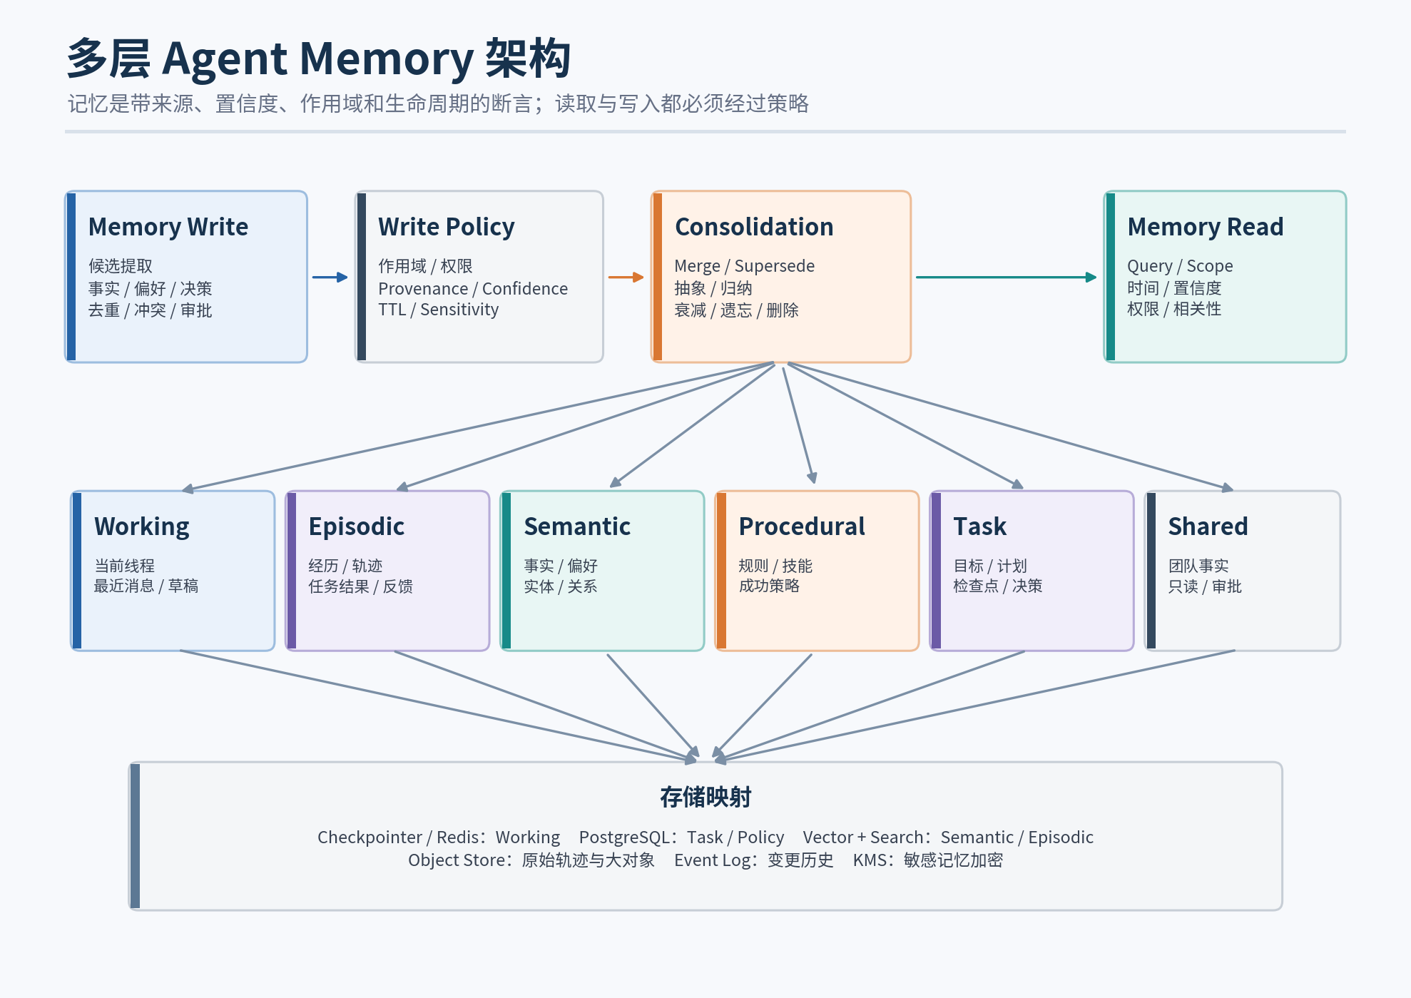
Memory Write、Policy、Consolidation 和 Read 形成独立管线，Working、Episodic、Semantic、Procedural、Task 与 Shared Memory 分层管理。

10. 长任务状态与可恢复执行
长任务的核心不是保留无限聊天记录，而是把可恢复状态结构化，并将历史轨迹压缩为可追溯摘要。任务可以跨小时、跨部署、跨审批和跨模型继续执行。

10.1 Task Ledger
字段组 | 字段 | 写入规则
目标 | goal、success_criteria、constraints、non_goals | 创建时固定；重大变更形成 revision
计划 | steps、dependencies、owners、budgets、status | 每次计划更新记录 reason
进度 | current_step、completed_steps、attempts、deadlines | 由 Workflow Runtime 原子更新
事实 | verified_facts、evidence_refs、confidence | 只有 Evidence Gate 通过后进入
决策 | decision、options、reason、actor、timestamp | 不可被摘要覆盖；可被新决策取代
未决 | open_questions、risks、blocked_by | 恢复时优先水合
产物 | artifact_refs、checksums、schemas、owners | 大对象不嵌入 Ledger
恢复 | checkpoint_id、revision、policy_snapshot、idempotency_keys | 每个副作用边界前后写入

Task Ledger 示例
{
"task_id": "task_901",
"revision": 17,
"goal": "生成经证据支持的季度风险报告",
"success_criteria": ["关键数字双源核验", "每项结论带引用", "高风险项经审批"],
"plan": [{"id": "s1", "status": "DONE"}, {"id": "s2", "status": "RUNNING"}],
"current_step": "s2.verify_exposure",
"verified_facts": [{"claim": "...", "evidence_refs": ["ev_7", "ev_9"]}],
"decisions": [{"id": "d3", "decision": "采用财务主账口径", "actor": "u_42"}],
"open_questions": ["对手方 X 的跨境敞口尚待确认"],
"artifacts": [{"ref": "obj://task_901/query_17.parquet", "sha256": "..."}],
"checkpoint": {"id": "cp_17", "policy_version": "ctx-policy-2026-08-03"}
}

10.2 Checkpoint 边界
- 外部副作用前：记录计划动作、参数哈希、授权、审批和 idempotency_key。
- 外部副作用后：记录结果标识、版本、对账信息和补偿动作。
- 模型阶段完成后：保存结构化输出、证据引用、Context Manifest 和下一步建议。
- 等待人工或事件前：保存 Deadline、Resume Condition、通知对象和策略快照。
- 压缩前：保存未压缩轨迹为 Artifact，生成摘要的算法、版本和校验信息。

10.3 Context Compaction
必须保留 | 可摘要 | 应外置 | 可丢弃
目标、硬约束、成功条件、当前步骤、确认决策、未决问题、关键证据句柄、安全策略 | 已完成步骤的过程、旧对话、非关键工具交互、重复解释 | 原始网页、文件、日志、查询结果、代码库快照、模型完整轨迹 | 重复候选、失败的低价值探索、已过期临时信息、无引用草稿

压缩摘要结构
可恢复的 Compaction Summary
{
"summary_version": 6,
"covers": {"from_event": 1, "to_event": 184},
"goal": "...",
"constraints": ["..."],
"completed": [{"step": "s1", "result": "...", "evidence": ["ev_1"]}],
"decisions": [{"id": "d3", "value": "...", "reason": "..."}],
"verified_facts": [{"claim": "...", "evidence": ["ev_7", "ev_9"]}],
"open_questions": ["..."],
"next_action": "...",
"artifact_refs": ["obj://..."],
"source_trace": "trace://task_901/range/1-184",
"compactor": "ledger-compactor@4"
}

10.4 恢复协议
- 读取最新 committed checkpoint，校验 Task Ledger revision、Artifact 完整性和 Workflow 状态。
- 重新鉴权并比较 policy、tool、data、prompt 和 model 版本；漂移超阈值则重新规划或审批。
- 对未确认外部副作用执行 reconciliation，绝不盲目重试。
- 按当前步骤水合 Ledger、摘要、必要 Evidence 和工具，不恢复全部历史。
- 生成 Resume Manifest，记录与原执行相比的版本差异和重验证结果。
- 执行一个无副作用的 readiness step，确认上下文与依赖后再继续。

10.5 长任务 SLO
指标 | 建议目标 | 说明
Checkpoint Commit Success | ≥ 99.99% | 副作用任务的关键安全指标
Resume Success | ≥ 99.5% | 在依赖可用且权限未撤销时
Duplicate Side Effect | 0 | 通过幂等和对账保证
State Drift Detection | ≥ 99% 已知漂移集 | 策略、工具、数据和任务状态
Compaction Fact Retention | 关键事实 100% | 关键集由业务 Golden Set 定义
Recovery Time Objective | 交互任务 < 30s；后台任务 < 5min | 按业务重新校准

图 8 长任务上下文与可恢复执行
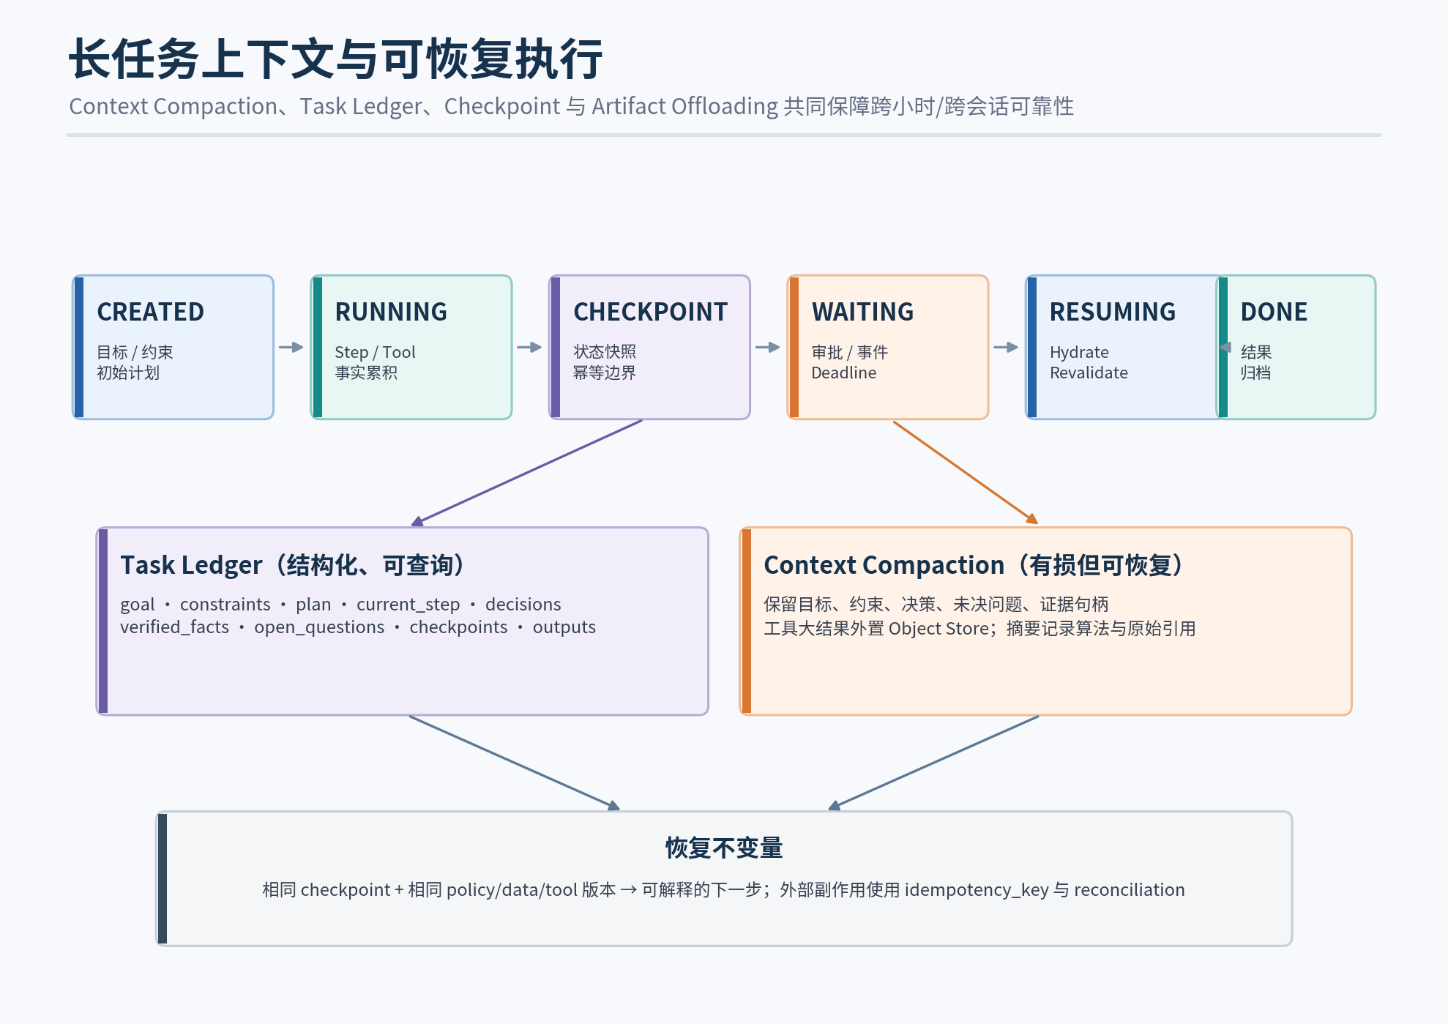
状态机、Task Ledger、Context Compaction 和幂等恢复共同保证任务跨等待、故障和部署继续执行。

11. 多 Agent 上下文隔离与聚合
默认模式 Supervisor 持有全局任务目标、依赖、预算和共享事实；Worker 仅持有完成子任务所需的最小上下文。Worker 不直接修改全局记忆或 Task Ledger，只提交带证据的提案。

11.1 角色与上下文所有权
角色 | 可读 | 可写 | 禁止
Supervisor | 全局 Ledger、已确认共享事实、任务策略 | 计划、分配、已验证决策和 checkpoint | 绕过业务审批、把敏感数据广播给 Worker
Worker | 子目标、限定 Evidence、工具、预算、输出契约 | 私有 scratch、EvidencePackage | 写全局事实、读其他 Worker 私有轨迹
Reducer | 各 Worker 的 EvidencePackage | 合并候选、冲突集、覆盖报告 | 把多数意见当真实证据
Validator | 合并结果、原始引用、政策与验收条件 | 验证结论、拒绝原因、质量评分 | 在证据不足时静默补全
Human Approver | 决策包、证据、风险和副作用预览 | 批准、拒绝、修正和附加条件 | 访问无权限的原始内容

11.2 Context Package for Worker
Worker 最小 Context Package
{
"assignment_id": "asgn_A",
"worker_role": "financial_verifier",
"sub_goal": "核验对手方 X 的敞口数值与口径",
"success_criteria": ["至少两个授权来源", "说明统计周期和币种"],
"visible_context": {
"state_projection": ["task.goal", "task.decisions.d3", "task.open_questions[0]"],
"evidence_refs": ["ev_7"],
"memory_refs": [],
"tools": ["warehouse.query.readonly@8"]
},
"budget": {"tokens": 9000, "tool_calls": 4, "deadline_ms": 12000},
"policy_snapshot": "policy://worker/financial_verifier@5",
"output_schema": "EvidencePackage.v2"
}

11.3 Evidence Package
Evidence Package 示例
{
"assignment_id": "asgn_A",
"status": "PARTIAL",
"claims": [{
"claim": "对手方 X 的期末敞口为 1.24 亿元人民币",
"evidence": ["ev_wh_102", "ev_ledger_77"],
"confidence": 0.91,
"scope": {"as_of": "2026-06-30", "currency": "CNY"}
}],
"uncertainties": ["跨境担保未纳入主账口径"],
"conflicts": [{"evidence": ["ev_wh_102", "ev_legacy_9"], "reason": "统计口径不同"}],
"artifact_refs": ["obj://task_901/asgn_A/query.parquet"],
"trace_id": "trace_worker_A_..."
}

11.4 聚合协议
- 校验每个 Package 的 assignment_id、policy_snapshot、Schema、预算和 Trace 完整性。
- 按 claim/entity/time/scope 对齐，不按自然语言表面相似直接合并。
- 相同证据链的多个 Agent 输出不算独立交叉验证；按 lineage 去重。
- 冲突进入 ConflictSet，使用权威、时效、口径和人工规则解析。
- Reducer 产出覆盖图和不确定性；Validator 检查验收条件、引用和安全。
- 只有验证后的事实和决策以 CAS 方式提交全局 Ledger，失败则重新读取并合并。

11.5 并行与预算
策略 | 适用 | 上下文规则 | 风险控制
Independent Parallel | 独立子问题 | 每个 Worker 单独包，无共享中间轨迹 | 限制 fan-out、总 Token 和工具次数
Map-Reduce | 大量文档/记录 | Map 按分片，Reduce 仅接收结构化摘要和引用 | 防摘要丢失，保留样本与覆盖率
Debate / Critique | 高风险推理 | 批评者只看候选结论和证据，不看隐藏思维 | 轮数上限、独立证据要求
Specialist Handoff | 顺序依赖专家任务 | 只移交 Ledger 投影、Evidence 和未决问题 | 防上下文重复膨胀
Supervisor Loop | 动态规划任务 | 每轮重新预算和授权，不累加全历史 | 终止条件和状态机

图 9 多 Agent 上下文隔离与证据聚合
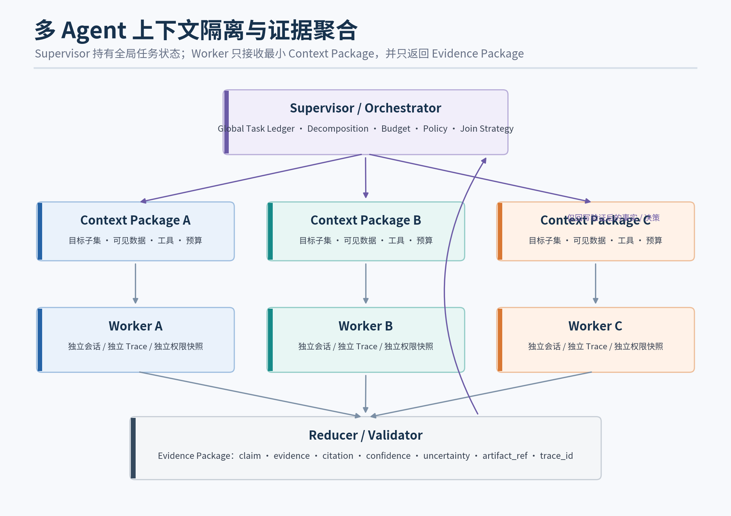
Supervisor 拆分并发送最小 Context Package；Worker 独立执行，Reducer / Validator 只聚合带来源的 Evidence Package。

12. 安全、权限与合规治理
安全边界 检索内容、网页、邮件、文件、工具结果和其他 Agent 输出都属于数据而非控制指令。只有可信控制区中的系统策略、工具 Schema 和授权决策可以改变执行权限。

12.1 威胁模型
威胁 | 入口 | 影响 | 主要控制
Prompt Injection | 网页、文档、邮件、工具结果 | 覆盖指令、诱导泄密或工具滥用 | 信任分区、内容标记、工具策略、对抗评测
跨租户泄漏 | 索引、缓存、Trace、Memory | 敏感数据披露 | tenant namespace、ACL pre-filter、permission digest
权限提升 | 模型生成工具参数或引用旧 Package | 执行未授权动作 | PDP/PEP、消费前复核、短期 capability
记忆投毒 | 恶意输入、错误推断、被攻陷工具 | 长期影响未来任务 | 写入候选、来源、确认、隔离和撤销
数据陈旧 | 缓存、索引延迟、长任务恢复 | 错误决策与合规风险 | freshness SLO、版本、水合时重验证
敏感日志 | Prompt、Trace、错误、Artifact | 二次泄漏和过度保留 | 默认脱敏、分层采样、短保留、加密
供应链与连接器 | Parser、Embedding、外部 API | 数据外发、篡改、不可用 | 允许列表、签名、Egress、SBOM、隔离
不可控副作用 | Tool Call、Workflow 重试 | 重复支付、删除、消息发送 | 审批、幂等、补偿、对账

12.2 授权决策模型
PDP / PEP 授权输入输出
decision = PDP.evaluate({
"subject": {"tenant": T, "principal": P, "roles": R, "groups": G},
"resource": {"source": S, "item": I, "classification": C, "owner": O},
"action": "context.read | memory.write | tool.execute",
"environment": {"purpose": U, "region": L, "time": NOW, "task_risk": K},
"lineage": {"parents": [...], "transform": V}
})
// Result: ALLOW | DENY | REDACT | REQUIRE_APPROVAL
// Result carries policy_version, decision_id, field_mask and expiry.

12.3 信任分区
区域 | 内容 | 约束
Trusted Control | 系统指令、Policy、Tool Schema、Output Schema | 仅由控制平面发布、签名、版本化；不可被模型或检索覆盖
Authorized Business Data | 内部文档、数据库、Memory、Task State | 逐项授权、分类、来源和有效期；派生权限不放宽
Untrusted Content | 网页、邮件、用户文件、第三方文本 | 清晰标记为数据；不允许直接形成指令和 capability
Execution Zone | 工具、代码、浏览器、外部副作用 | 最小权限、Sandbox、Egress、审批、幂等和审计

12.4 Prompt Injection 防护架构
- 输入分类：在解析与检索阶段标记不可信来源、可疑指令模式和数据外泄请求，但不依赖单一分类器。
- 指令优先级：可信系统规则与工具策略在独立结构中传递；外部内容使用明确分隔和数据标签。
- 能力最小化：只向本步骤暴露必要工具；敏感工具要求结构化参数、独立授权和人工审批。
- 数据最小化：不把 Secret、无关 PII 或其他租户数据放入可见窗口；输出再做 DLP。
- 副作用隔离：模型仅提出 ToolIntent，Tool Gateway 再做参数约束、策略和幂等执行。
- 闭环评测：维护注入、间接注入、跨工具、记忆投毒和多 Agent 传播测试集。

12.5 数据分类与保留
级别 | 示例 | 进入模型 | 缓存 / Trace | 保留
PUBLIC | 公开政策、公开网页 | 允许，仍记录来源 | 可共享但按版本隔离 | 按来源策略
INTERNAL | 一般内部文档、工作流状态 | 授权后允许 | 租户隔离、默认脱敏 | 业务保留期
CONFIDENTIAL | 客户数据、财务、合同 | 按目的和最小字段 | 短 TTL、加密、严格 Trace | 法规与业务最小期
RESTRICTED | Secret、健康、身份、生物特征 | 默认禁止或专用环境 | 通常不缓存，不记录原文 | 最短必要、可验证删除

12.6 审计事件
事件 | 必需字段 | 采样
context.accessed | principal、purpose、resource/version、decision_id、package_id | 安全与高风险 100%
context.transformed | input refs、transform/version、output hash、loss metadata | 生产 100% Manifest
memory.proposed/committed | subject、scope、provenance、policy、actor、TTL | 100%
tool.requested/executed | intent、parameters hash、approval、idempotency、result ref | 100% 副作用
data.redacted/denied | policy、field mask、reason、request/task | 100%
context.deleted | targets、lineage scope、verification、completed_at | 100%

图 10 上下文安全、权限与来源治理
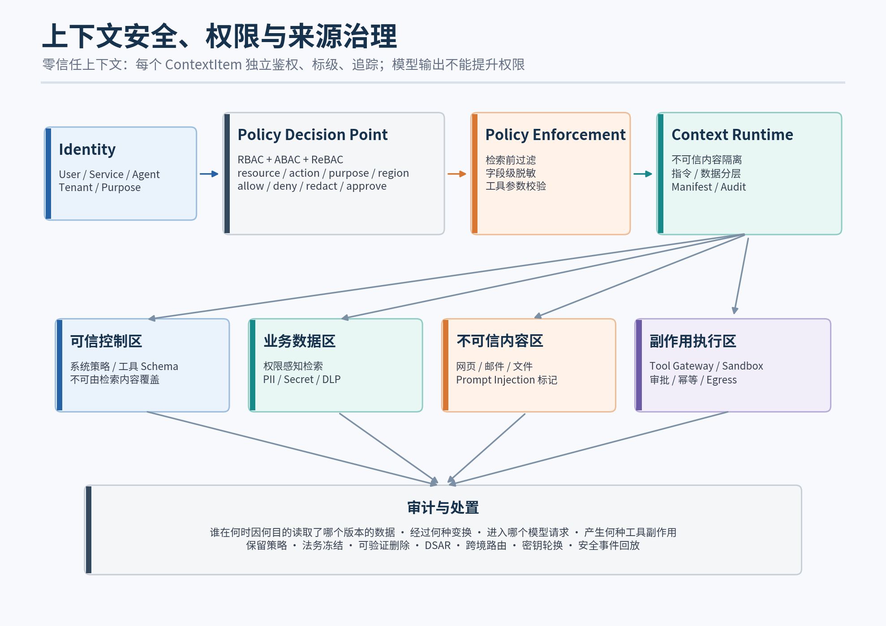
身份经策略决策和执行点进入 Context Runtime；可信控制、业务数据、不可信内容和副作用区保持分离，所有访问可审计。

13. Context Runtime 与缓存协同
缓存原则 缓存只能复用已经验证过的计算，不能绕过当前权限、数据版本或策略。任何影响语义、可见性和工具行为的输入都必须进入 Context Fingerprint；无法完整表达的场景宁可不缓存。

13.1 缓存层级
层级 | 对象 | Key 必含 | TTL / 失效 | 适用限制
L0 Prefix | 静态系统指令、工具 Schema、固定示例 | model、prompt、tool、locale 版本 | 版本发布失效 | 不含用户或动态权限数据
L1 Query Plan | Intent 与 ContextPlan | task_type、policy、catalog、planner 版本 | 短 TTL + 策略事件 | 高风险任务仍要复核
L2 Retrieval | 候选 item_id 和 source version | query、filters、tenant、permission digest、index | ACL/数据/索引事件 | 结果消费前二次授权
L3 Rerank | 排序与分数 | candidate hashes、reranker、task profile | 候选或模型版本变化 | 只缓存 ID 和分数
L4 Package | ContextPackage + Manifest | 完整 fingerprint、budget、state revision | 任一依赖变更 | 短期、只读、同权限重用
L5 Tool | 只读 API / SQL 结果 | tool、params、principal scope、data snapshot | 数据事件 / 极短 TTL | 副作用工具禁止结果复用
L6 State | Session / Ledger / Checkpoint 投影 | task/thread、revision、projection | 写入即失效 | 必须防止旧 revision 覆盖
L7 Artifact | 解析、摘要、Embedding、转码 | content hash、transform/model version | 内容或算法版本 | 适合内容寻址和长期复用

13.2 Context Fingerprint
Context Fingerprint 规范
fingerprint = SHA256(canonical_json({
"tenant": tenant_id,
"principal_scope": stable_permission_digest,
"purpose": purpose,
"task": {"type": task_type, "state_revision": state_revision},
"model": {"provider": provider, "name": model, "version": model_version},
"prompt": {"system": system_version, "template": packer_template_version},
"tools": sorted([{"id": id, "version": version, "policy": policy}]),
"sources": sorted([{"id": id, "version": version, "acl": acl_version}]),
"retrieval": {"index": index_version, "embedding": embedding_version,
"reranker": reranker_version, "query_plan": plan_hash},
"context_policy": policy_snapshot,
"budget": budget_profile,
"locale": locale,
"time_bucket": freshness_bucket
}))

13.3 Permission Digest
Permission Digest 不能简单使用 user_id；它应由租户、角色、群组、资源范围、目的、地域、审批和策略版本规范化生成。权限减少时必须即时失效，权限增加时可继续 Miss，不能为了命中率扩大复用。
变更 | 失效范围 | 机制
Source content/version | 该资源相关 Retrieval、Rerank、Package、Artifact 派生项 | source.changed + lineage index
ACL / group membership | 受影响 principal scope 的 Retrieval 与 Package | acl.changed / identity.changed
Prompt / Packer | Prefix、Package | version namespace 切换
Tool Schema / Policy | Prefix、Plan、Package、Tool Cache | tool.changed
Embedding / Index | Retrieval、Rerank、Package | 双索引迁移 + namespace
Task Ledger revision | State projection 与 Package | 写后删或 revision key
Memory superseded/deleted | Memory read 与相关 Package | memory.changed + exact keys
Retention / legal action | 所有数据与派生缓存 | 高优先级 purge event + verification

13.4 一致性策略
数据风险 | 策略 | 允许陈旧 | 失败行为
高风险决策 / 权限 | 强版本校验、禁止 stale-while-revalidate | 不允许 | 拒绝或转权威源实时查询
任务状态 | revision key + CAS + read-your-writes | 不允许关键字段陈旧 | 重新水合并重建 Package
一般知识 | 事件失效 + TTL + 消费前 freshness | 业务阈值内允许 | 标陈旧、后台刷新
公共内容 | TTL + source version | 允许但必须展示时间 | 降低权重或重新搜索
不可变 Artifact | content-addressed | 天然一致 | 哈希不符则重新生成

13.5 缓存指标
指标 | 定义 | 避免误读
Hit Rate | 按层级和请求类型的命中率 | 高命中不代表正确；必须与 stale/violation 联看
Effective Hit | 命中且通过权限、版本和质量验证的比例 | 作为主指标
Saved Tokens / Cost | 命中减少的输入、模型和工具成本 | 扣除缓存和验证成本
Stale Serve Rate | 被消费后发现陈旧的比例 | 高风险目标为 0
Invalidation Lag | 变更事件到所有相关缓存失效的时间 | 按 P95/P99 和数据级别监控
Cross-Scope Violation | 跨租户/权限错误复用 | 目标绝对为 0
Stampede Rate | 热点 Miss 引发重复下游调用 | 使用 singleflight、锁、抖动 TTL

图 11 Context Runtime 与多级缓存协同
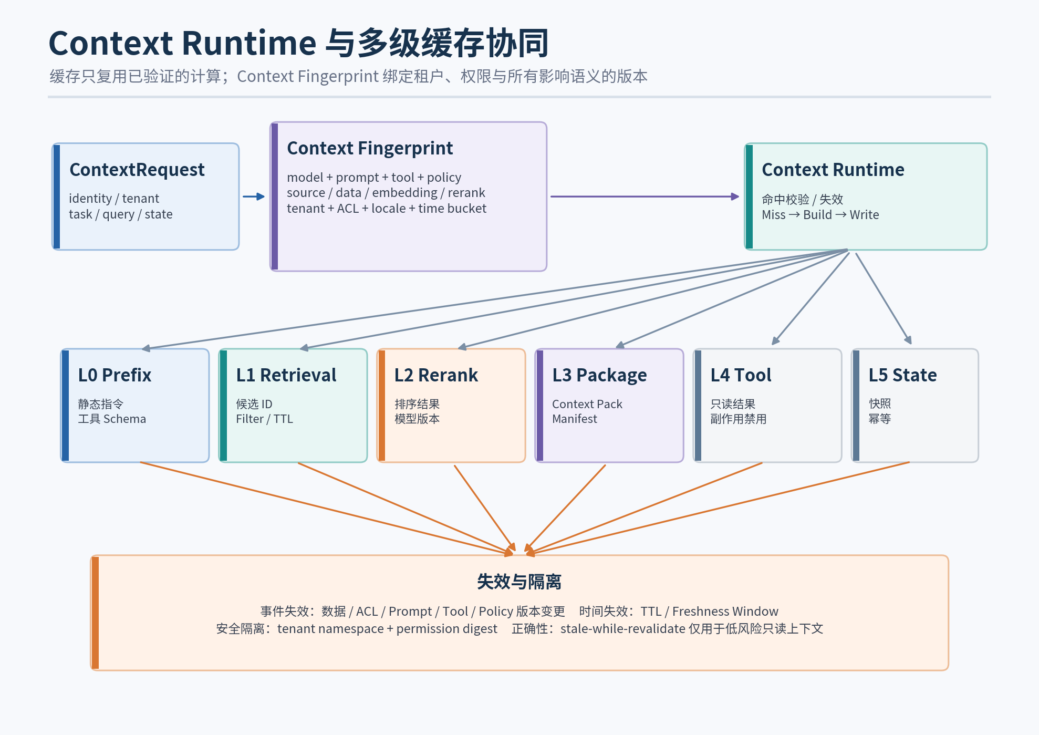
完整 Context Fingerprint 绑定权限与版本；L0—L7 缓存分别复用静态前缀、计划、检索、重排、Package、工具、状态和 Artifact。

14. 上下文可观测与 Context Evals
评测单位 不要只评最终答案。一次 Agent 结果必须拆成 Query Plan、CandidateSet、EvidenceSet、ContextPackage、Memory/State 读写、Model Output 和 Tool Side Effect 分层评测，才能准确归因和改进。

14.1 Trace 模型
Span | 关键属性 | 事件 / 链接
context.build | request、tenant、task、policy、budget、deadline | package.ready / package.failed
context.plan | intent、sources、query_count、fallback | plan.cached / plan.revised
context.retrieve | source、channel、K、filters、index_version | candidate.received / partial / timeout
context.authorize | resource_count、policy_version、decision counts | denied / redacted / approval
context.rerank | reranker_version、candidates、selected | conflict.detected
context.compress | algorithm、input/output tokens、loss risk | artifact.offloaded
context.pack | template_version、section tokens、fingerprint | required.missing / budget.exceeded
memory.read/write | namespace、kind、count、policy | conflict / supersede / delete
task.checkpoint/resume | task、revision、checkpoint、drift | reconcile / reauthorize
model.call / tool.call | model/tool、tokens、cost、latency | citation.used / side_effect

14.2 Context Manifest
Context Manifest 示例
{
"manifest_id": "ctxman_01J...",
"request_id": "ctxreq_01J...",
"versions": {"policy": "v31", "index": "v82", "packer": "v4"},
"candidates": [
{"item": "doc_7#c12@9", "source": "risk_kb", "tokens": 620,
"scores": {"retrieval": 0.84, "rerank": 0.93, "freshness": 1.0},
"auth": {"decision": "ALLOW", "id": "pdp_77"},
"decision": "SELECT", "section": "evidence", "position": 3},
{"item": "mem_9@2", "decision": "DROP", "reason": "LOW_RELEVANCE"}
],
"transforms": [{"input": "tool_44", "output": "item_88", "type": "EXTRACT", "version": "v3"}],
"budget": {"limit": 15000, "used": 14320, "by_section": {"evidence": 6400}},
"fingerprint": "sha256:5dc1...",
"trace_id": "trace_..."
}

14.3 指标体系
维度 | 核心指标 | 解释
Retrieval | Recall@K、nDCG、ACL Precision、Freshness | 候选是否正确、安全、及时
Evidence | Coverage、Authority、Conflict Recall、Citation Validity | 能否支撑关键主张
Context | Precision、Utility、Waste、Required Retention | 进入窗口的内容是否高价值
Memory | Write Precision、Read Utility、Stale、Conflict、Privacy | 长期状态是否干净有效
Long Task | Resume、Drift Detection、Fact Retention、Duplicate Effect | 是否可恢复且不偏离
Multi-Agent | Subtask Coverage、Evidence Independence、Merge Conflict、Token Amplification | 并行是否带来净收益
Performance | P50/P95/P99、Token、Cost、Cache Effective Hit | 规模化效率
Safety | Leakage、Injection Success、Unauthorized Tool、Audit Completeness | 生产安全门禁

14.4 Context Precision 与 Utility
上下文核心指标
Context Precision = useful_selected_items / selected_items
Context Waste Ratio = tokens_with_no_positive_contribution / input_tokens
Evidence Coverage = supported_required_claims / required_claims
Context Utility = quality_with_context - quality_without_context
Utility per 1K Tokens = Context Utility / (input_tokens / 1000)
注意：useful 需要通过标注、消融、引用归因或对照实验确定，不能只靠模型自评。

14.5 评测数据集分层
数据集 | 内容 | 用途 | 更新
Retrieval Gold | query、filters、relevant/forbidden items | 召回、排序、ACL | 来源和索引变更时
Context Gold | required、useful、distractor、ordering | 装配、预算、压缩 | 失败样本持续挖掘
Memory Gold | write/ignore、scope、conflict、TTL、delete | 记忆读写治理 | 隐私与产品规则变更时
Long-Horizon Gold | 多阶段任务、故障点、版本漂移、审批 | 恢复和压缩保真 | 每次重大事故后
Security Red Team | 注入、越权、数据外泄、工具滥用 | 上线阻断 | 持续扩充和保密管理
Production Replay | 脱敏真实 Trace + 期望结果 | 回归和容量评估 | 滚动采样

14.6 发布门禁
- Schema 与契约测试：兼容性、必需字段、错误码、幂等和权限决策。
- 组件离线测试：Retrieval、Rerank、Packer、Compressor、Memory、Cache 分别达标。
- 端到端回放：固定模型或多次采样，比较质量、Token、成本、延迟和安全。
- 对抗评测：Prompt Injection、ACL 变化、缓存陈旧、删除传播和长任务漂移。
- Shadow：生产请求旁路构建新 Package，不影响用户，只比较 Manifest 和预测。
- Canary：按租户/任务小流量发布，设置自动回滚阈值；高风险业务需人工签字。

14.7 错误归因树
症状 | 优先检查 | 证据
答案缺事实 | Query Plan → Recall → ACL → Evidence Coverage | 候选与 Manifest
有证据但答错 | Pack 顺序/压缩 → 模型引用使用 → 输出验证 | Package 消融和 citation map
记住了错误偏好 | Memory candidate → provenance → confirmation → conflict | Memory audit chain
任务恢复偏航 | checkpoint → policy/data/tool drift → Ledger projection | Resume Manifest
延迟突增 | 缓存 → 并行源 → Rerank → Tokenize/Compress | 分层 span P95/P99
出现越权内容 | pre-filter → post-auth → cache fingerprint → derived ACL | PDP decision 和 lineage

图 12 上下文可观测与评测闭环
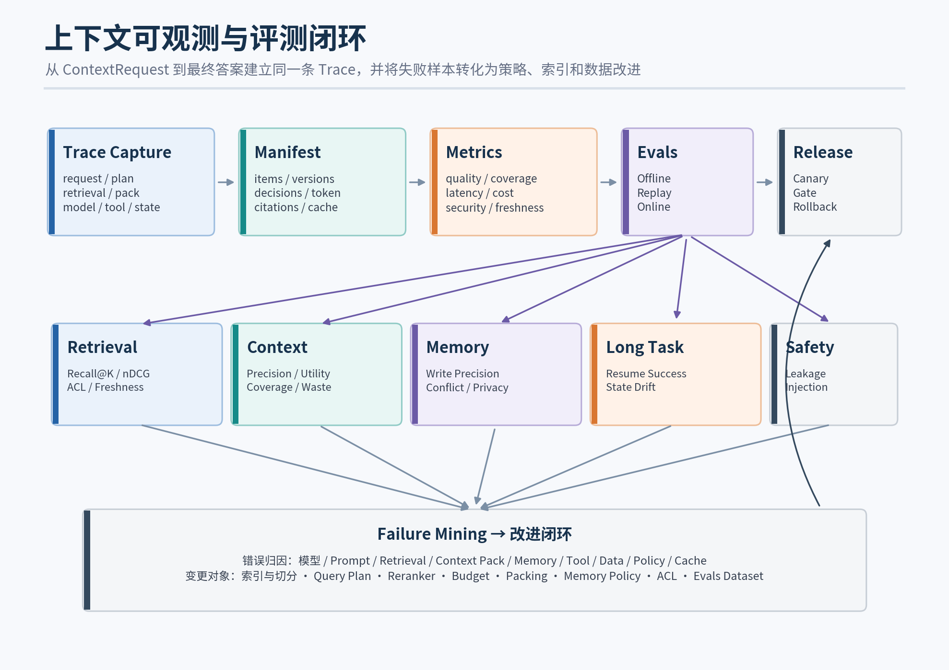
Trace、Manifest、Metrics、Evals 和 Release Gate 形成闭环；失败样本驱动索引、策略、预算、记忆和评测数据改进。

15. 可靠性、性能与成本工程
Context Runtime 位于所有 Agent 调用的热路径，必须像网关和数据库一样进行容量、隔离、超时、降级和灾难恢复设计。质量优先级应按“权限正确 > 硬约束完整 > 关键证据 > 新鲜度 > 丰富度 > 命中率”排列。

15.1 端到端延迟预算（示例）
阶段 | P95 预算 | 优化手段 | 超时降级
Gateway + Auth | 50 ms | 本地验证、连接池、Policy Cache | 默认拒绝高风险；低风险重试一次
Plan + State Hydrate | 120 ms | Plan Cache、字段投影、并行读取 | 使用保守预置 Plan
Retrieval | 500 ms | 并行通道、pre-filter、索引分片 | 取消可选来源、用安全缓存
Rerank + Evidence | 450 ms | 两阶段重排、batch、候选上限 | 规则排序 + 标注低置信
Budget + Compress | 350 ms | 预计算 tokens、分级压缩、Artifact Cache | 丢低优先级、避免生成式摘要
Pack + Manifest | 100 ms | 稳定模板、流式 Manifest、异步扩展日志 | 阻断不完整包
总 Context P95 | ≤ 1.6 s | 允许 200 ms 抖动余量 | 在 2.2 s Deadline 前返回

15.2 超时、重试与隔离
机制 | 要求 | 错误做法
Deadline Propagation | 总截止时间向所有下游传播，并预留 Pack 与输出时间 | 每个组件各自使用完整超时
Retry Budget | 只重试瞬时、幂等、仍有预算的调用；指数退避 + jitter | 在同步热路径无限重试
Bulkhead | 按租户、来源、任务风险和调用类型隔离并发池 | 一个慢连接器拖垮全部请求
Circuit Breaker | 按来源与错误类型熔断，提供 Source Health 给 Planner | 把持续失败当普通 Miss
Singleflight | 相同 Fingerprint 的热点 Miss 合并构建 | 缓存击穿时重复检索与压缩
Backpressure | 队列深度、令牌桶、优先级与拒绝策略 | 无限排队导致 Deadline 已过仍执行

15.3 降级矩阵
故障 | 低风险请求 | 高风险请求
向量库不可用 | 关键词检索 + 规则排序 + 标注降级 | 若权威 SQL/知识仍充分可继续，否则拒绝
Reranker 超时 | RRF + 权威/时效规则 | 降低覆盖置信或转人工
Memory 不可用 | 无 Memory 执行，保留当前 Session | 通常可继续，个性化要求高时澄清
Policy Engine 不可用 | 仅公共数据可按预置拒绝策略继续 | 默认拒绝
Source 陈旧 | 展示时间与不确定性 | 实时查询或停止决策
Compactor 不可用 | 去重、裁剪、JIT，切换大窗口 | 硬约束仍不满足则阻断
Trace Backend 不可用 | 本地缓冲，超过阈值降级采样 | 高风险请求停止或进入应急审计通道

15.4 成本模型
上下文请求成本构成
Cost_request =
C_ingest_amortized
+ C_retrieval + C_rerank + C_compression
+ C_input_tokens + C_output_tokens
+ C_tool_calls + C_state_io + C_trace_storage
- C_cache_savings
Cost_success = Σ Cost_request / successful_tasks
// 优化应以 Cost_success 和质量约束为目标，而不是单独压低每次调用费用。

优化杠杆 | 质量风险 | 安全护栏
更小 Context / 更低 Top-K | 证据覆盖下降 | Coverage Gate、消融评测
更高缓存命中 | 陈旧或越权复用 | 完整 Fingerprint、事件失效
较小模型做分类/摘要 | 误分类或摘要丢失 | 置信阈值、抽检、可恢复引用
异步 Memory 巩固 | 短期看不到新记忆 | Working Memory 立即写，长期候选异步
减少 Trace 原文 | 诊断能力下降 | Manifest 全量、原文按风险采样加密
批量 Embedding/Rerank | 增加等待时间 | 微批窗口和 Deadline 感知

15.5 容量与容灾
- 按 Context Build QPS、平均候选数、Rerank 项数、Tokenize/Compress CPU、状态 IOPS 和 Trace 体量独立容量规划。
- 无状态 Runtime 跨 AZ 部署；SQL、Event、Object 和 Index 使用各自复制与备份策略，不假设单一 RPO/RTO。
- Task Ledger 与副作用审计优先级最高；允许重建的索引和缓存可用更宽松 RPO。
- 每季度进行 Region/AZ、Policy、Search、Vector、Redis 和 Event Bus 失效演练，并验证降级矩阵。
- 维护索引重建工具、Cache Purge、Memory Reconcile、Manifest Replay 和 Task Recovery Runbook。

16. Kubernetes 生产部署与数据拓扑
推荐把 Context Runtime 设计为无状态、可水平扩展的请求服务；状态和异步工作拆入专用服务。小规模阶段可模块化单体部署，但 API、事件、Schema 和存储所有权保持相同。

16.1 服务拓扑
服务 | 部署形态 | 扩缩容信号 | 状态
context-gateway | Deployment，多 AZ | QPS、拒绝率、CPU | 无状态
context-runtime | Deployment，多 AZ + HPA | 并发、P95、CPU、候选量 | 无状态；短生命周期缓存
retrieval-service | 按索引域分组 Deployment | 查询率、尾延迟、队列 | 搜索/向量客户端
compression-service | CPU/GPU Worker Pool | 队列、Token/s、Deadline miss | 无状态；Artifact Cache
memory-service | Deployment + Async Workers | 读写 QPS、巩固队列 | SQL/Search/Object
task-state-service | Deployment | 状态 IOPS、冲突、恢复队列 | 强一致 SQL
connector-workers | KEDA/Job/Deployment | 事件 lag、游标、重试 | Checkpoint + DLQ
index-workers | KEDA/Job | 索引 lag、批次量 | 双索引与构建状态
eval-replay-workers | 离线 Job / 独立集群 | 数据集和回放队列 | 隔离生产流量
otel-collector | DaemonSet + Gateway | 队列、drop、export latency | 缓冲与后端

16.2 存储职责
存储 | 数据 | 一致性 | 备份 / 重建
PostgreSQL | Catalog、Policy Metadata、Task Ledger、Memory Metadata、Manifest 索引 | 强一致 / CAS | PITR、跨 AZ；定期恢复演练
Redis | Session 热状态、缓存、锁、限流、singleflight | 短期、可丢失部分 | 持久化按需；缓存可重建
Search Engine | 关键词、字段 Filter、ACL 索引 | 最终一致 | 源数据和事件重建；双索引切换
Vector Store | Embedding、metadata、namespace | 最终一致 | 由 ContextItem + embedding_version 重建
Graph / SQL Views | 实体关系或结构化事实 | 按源系统 | 可选；避免无业务问题时引入
Object Storage | 原始 Artifact、工具结果、轨迹、快照、评测集 | 版本化、不可变优先 | 跨区复制、Lifecycle、WORM 按需
Event Bus | 变更、失效、Memory、Task、Audit 事件 | 至少一次 + 幂等 | 保留期支持重放；DLQ
Trace Backend | Span、Metric、Log、Manifest 详情 | 最终一致 | 按风险保留与脱敏

16.3 Kubernetes 与网络控制
- Namespace 按环境和敏感域分隔；高风险数据域可独立集群/账户/区域。
- Workload Identity 替代静态密钥；KMS/Vault 提供短期凭据和轮换。
- NetworkPolicy 与 Egress Gateway 限制连接器、模型和工具的出站目标。
- PodDisruptionBudget、Topology Spread、HPA/KEDA、PriorityClass 和 ResourceQuota 保障关键热路径。
- 所有 Deployment 注入统一 Trace、Deadline、Tenant 和 Policy Snapshot 传播中间件。
- 索引迁移使用 blue/green alias；Schema 与 Policy 支持兼容窗口和一键回滚。

16.4 环境与发布
环境 | 数据 | 用途 | 限制
Local | 合成样本 | Schema、组件、契约开发 | 不连接生产来源
Dev | 脱敏/合成 | Connector、索引、Workflow 集成 | 低配额、无生产副作用
Staging | 代表性脱敏快照 | 回放、容量、灾备、安全评测 | 严格隔离、版本贴近生产
Shadow | 生产请求旁路，结果不消费 | 比较 Package/Manifest | 不执行工具副作用
Canary | 少量授权生产流量 | 验证 SLO 与业务效果 | 自动门禁与快速回滚
Production | 真实数据 | 稳定服务 | GitOps、审批、审计、分阶段发布

图 13 Kubernetes 生产部署与数据拓扑
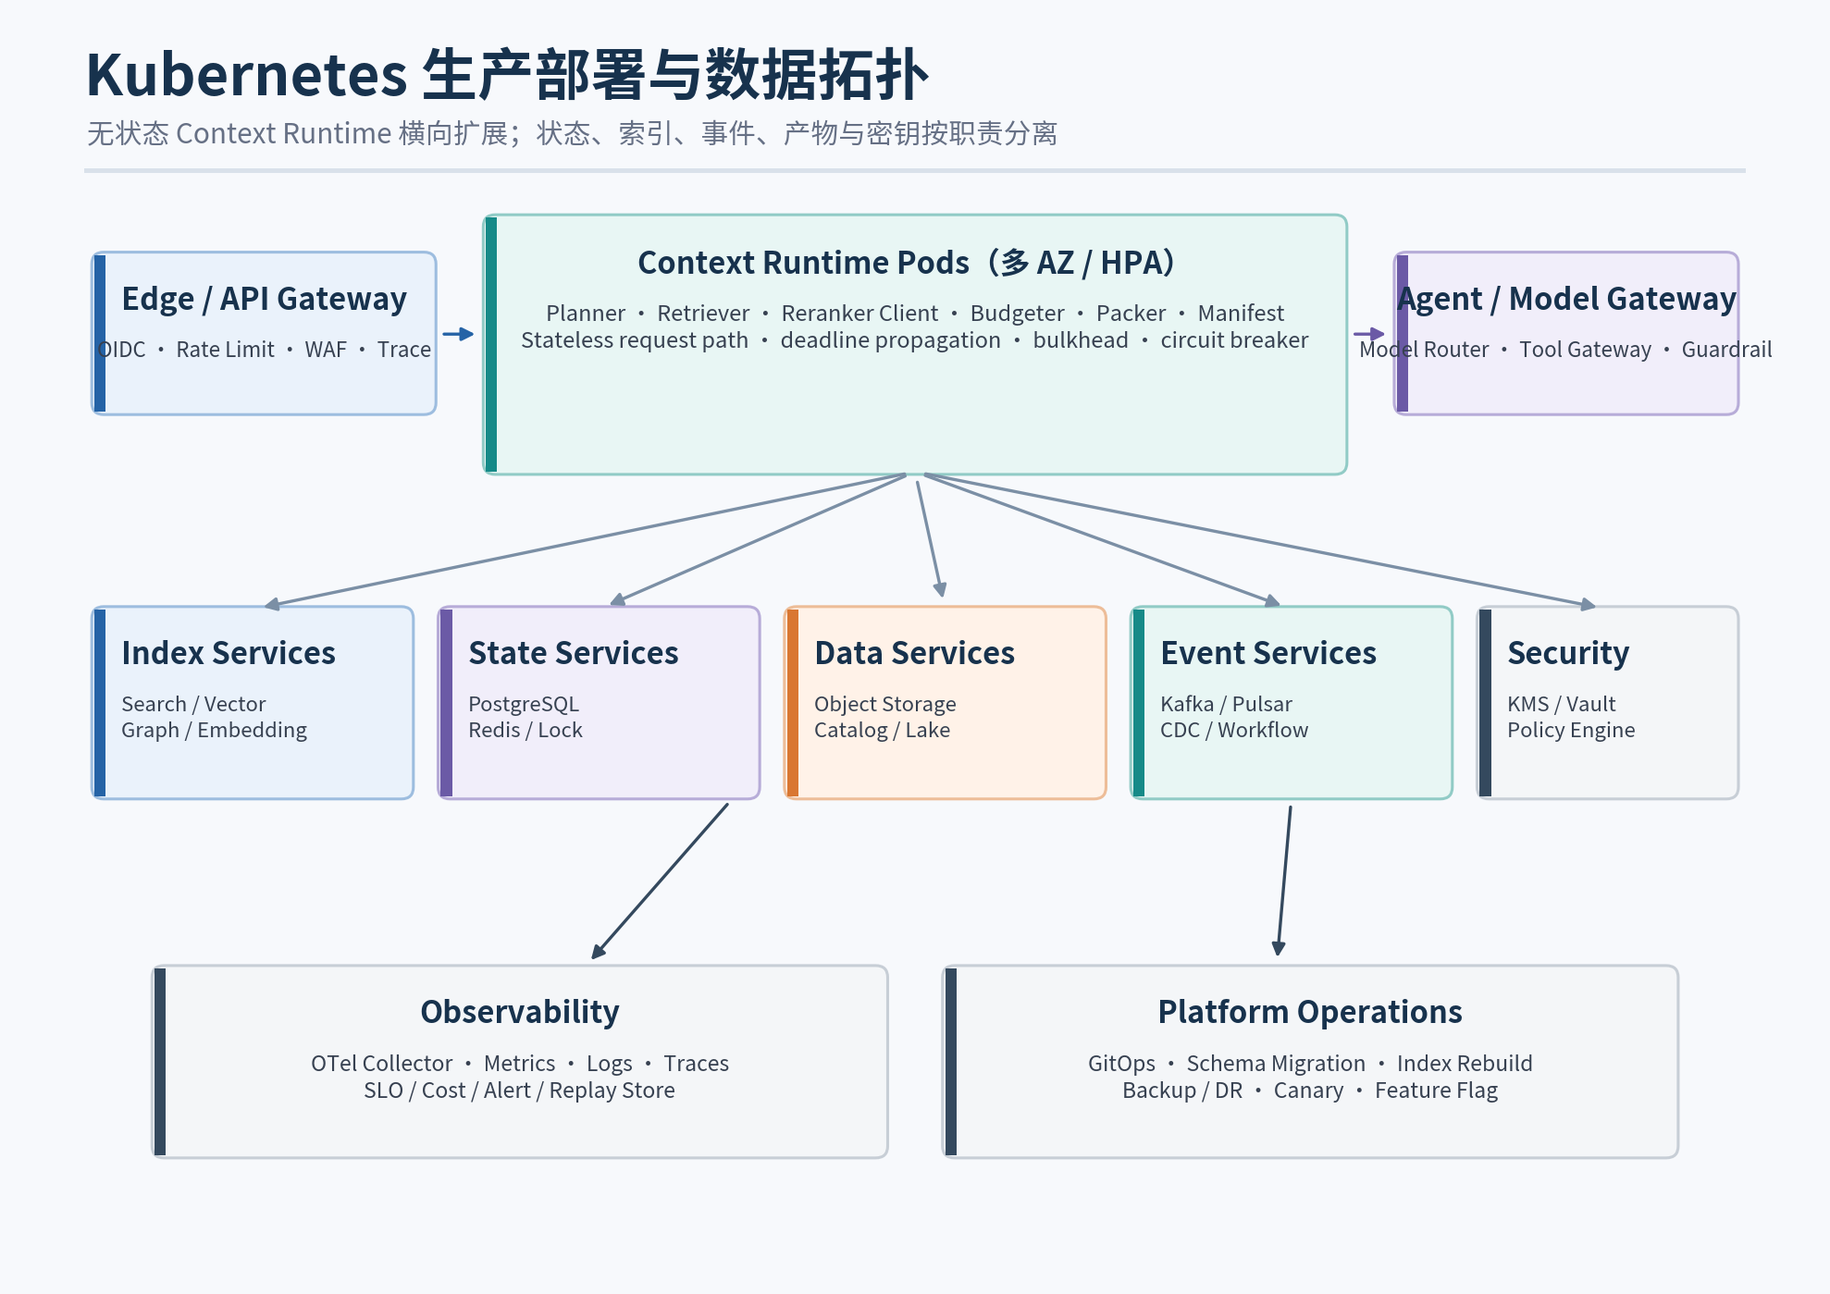
Context Runtime Pods 无状态多 AZ 部署，索引、状态、数据、事件、安全和观测服务按职责分离。

17. API、事件与 Schema 契约

17.1 同步 API
接口 | 用途 | 幂等 / 版本 | 主要错误
POST /v1/context:build | 生成 ContextPackage | request_id；policy 与 schema version | 400/401/403/409/422/429/503
POST /v1/context:explain | 读取 Manifest 和选择原因 | manifest_id | 403/404/410
POST /v1/context:validate | 消费前复核权限、版本、预算 | package_id + fingerprint | 403/409/422
POST /v1/retrieval:search | 内部 Evidence 检索 | query_hash；index_version | 403/408/422/503
POST /v1/memories:query | 按作用域查询记忆 | namespace + policy | 403/422
POST /v1/memories:propose | 提交记忆候选 | idempotency_key | 403/409/422
POST /v1/tasks/{id}:checkpoint | 提交 Ledger 与 Checkpoint | expected_revision + idempotency | 409/422
POST /v1/tasks/{id}:resume | 重验证并返回恢复上下文 | checkpoint_id | 403/409/410/422
POST /v1/cache:purge | 按 lineage/tenant/version 清理 | purge_request_id | 403/409

17.2 Build 响应与错误模型
Build API 响应与结构化错误
HTTP/1.1 200 OK
{
"package": {...},
"manifest_id": "ctxman_01J...",
"fingerprint": "sha256:...",
"quality": {"evidence_coverage": 0.92, "freshness": "PASS", "conflicts": 1},
"budget": {"limit": 15000, "used": 14320},
"warnings": [{"code": "UNRESOLVED_CONFLICT", "claim": "..."}],
"expires_at": "2026-08-09T20:00:20Z"
}
HTTP/1.1 422 Unprocessable Entity
{
"error": {
"code": "INSUFFICIENT_EVIDENCE",
"message": "高风险结论缺少两个独立授权来源",
"retryable": false,
"missing": ["cross_border_guarantee"],
"trace_id": "trace_..."
}
}

17.3 事件目录
事件 | 生产者 | 消费者 | 关键用途
source.discovered/changed/deleted | Connector | Parser、Index、Cache、Lineage | 增量处理和删除传播
context.item.indexed/failed | Index Worker | Catalog、SLO Monitor | 索引可用性与失败对账
acl.changed | Identity/Source | Index、Cache、Policy | 权限及时收敛
policy.published/rolled_back | Control Plane | Runtime、Cache、Audit | 策略版本切换
memory.proposed/committed/superseded/deleted | Memory Service | Index、Cache、Audit | 记忆生命周期
task.checkpointed/resumed/completed | Task State | Workflow、Memory、Eval | 可恢复执行和沉淀
context.package.built/failed | Runtime | Metrics、Replay、Cost | SLO 与失败挖掘
cache.invalidate.requested/completed | Source/Policy/State | Cache、Audit | 正确性和处置证明
eval.regression.detected | Eval Platform | Release、Owners | 自动门禁与回滚

17.4 事件 Envelope
CloudEvents 风格事件 Envelope
{
"specversion": "1.0",
"type": "com.acme.context.source.changed.v2",
"id": "evt_01J...",
"source": "connector://risk_policy_kb",
"subject": "document/doc_778",
"time": "2026-08-09T19:22:04Z",
"tenant": "tenant_acme",
"traceparent": "00-...",
"idempotency_key": "risk_policy_kb:doc_778:rev_19",
"data": {
"source_version": "rev_19",
"previous_version": "rev_18",
"change": "UPSERT",
"acl_version": "acl_7",
"content_hash": "sha256:..."
}
}

17.5 错误分类
分类 | 示例 | 可重试 | 调用方行为
VALIDATION | Schema、预算、必需字段错误 | 否 | 修正请求
AUTHN/AUTHZ | 身份无效、目的不允许、资源拒绝 | 通常否 | 停止或走审批
CONFLICT | Task revision、Memory 冲突、版本漂移 | 重新读取后可 | Rebase / Merge
INSUFFICIENT | 证据覆盖不足、来源不可用 | 视来源而定 | 澄清、等待、转人工
DEADLINE | 下游超时、预算耗尽 | 仅仍有 Deadline 时 | 执行降级计划
DEPENDENCY | Search、Policy、Object、Model 不可用 | 瞬时可 | 熔断、备用源或失败
INTERNAL | 不变量、Manifest、Hash 不一致 | 有限 | 不消费 Package，告警

18. 四类端到端参考运行链路

18.1 链路 A：普通知识问答
序号 | 组件 | 动作 | 产物 / 检查
1 | Agent | 提交 ContextRequest：问题、身份、任务类型、预算 | request_id、deadline
2 | Gateway / PDP | 鉴权、目的与租户校验 | policy_snapshot
3 | Planner | 识别问题、选择知识源、生成 Query 与 Filter | ContextPlan
4 | Retriever | ACL 前置的 BM25 + Vector 并行召回 | CandidateSet
5 | Evidence | 融合、重排、时效、冲突、引用 | EvidenceSet + coverage
6 | Builder | 预算、去重、压缩、排序 | ContextPackage
7 | Manifest | 记录候选、选择、版本、Token、Fingerprint | ContextManifest
8 | Model | 生成结构化答案并引用 evidence_id | Answer + citations
9 | Validator | Schema、引用支持、权限和输出 DLP | 通过 / 修复 / 拒绝
10 | Observability | 记录质量、延迟、成本和反馈 | Trace + Eval Sample

18.2 链路 B：带工具副作用的任务
序号 | 动作 | 安全与状态边界
1 | Context Runtime 装配当前目标、业务数据、工具 Schema 与 Policy | 只暴露本步骤必要工具
2 | 模型输出 ToolIntent，而不是直接执行 | 严格 JSON Schema；不可信内容不能提供 capability
3 | Tool Gateway 对参数做类型、业务、DLP 与权限校验 | PDP 返回 allow/deny/approve/redact
4 | Workflow 在副作用前写 PREPARED checkpoint | 记录参数哈希、审批、idempotency_key
5 | 需要时由人工查看 Decision Package 并批准 | 批准有作用域和过期时间
6 | Tool Runtime 在最小权限和 Egress 限制下执行 | 超时、重试、幂等、补偿
7 | 写 COMMITTED checkpoint，并将大结果外置 | 结果 ref、版本、对账信息
8 | Context Runtime 只装配结果摘要、关键字段与 Artifact 引用 | 不把原始日志塞入窗口
9 | 模型解释结果；Validator 检查与工具事实一致 | Trace 关联 Context、Tool 与 State

18.3 链路 C：跨会话长任务恢复
序号 | 恢复动作 | 不变量
1 | Workflow 收到 timer/event/用户继续信号 | 定位 committed checkpoint
2 | Task State 读取 Ledger revision 与 Artifact refs | 哈希和对象完整
3 | PDP 重新授权主体、目的、数据与工具 | 旧权限不自动继承
4 | Drift Detector 比较 policy/data/tool/prompt/model 版本 | 生成 drift report
5 | 对 PREPARED 未 COMMITTED 副作用执行 reconciliation | 不盲目重试
6 | Context Builder 只水合当前步骤、未决问题、关键事实和 Compaction Summary | 不恢复全量历史
7 | 执行 readiness validation；必要时重新规划或审批 | 新 Resume Manifest
8 | 继续下一步并在新副作用边界 checkpoint | revision 单调增加

18.4 链路 D：多 Agent 并行研究
序号 | 动作 | 上下文控制
1 | Supervisor 根据依赖图拆分子问题 | 全局预算、最大 fan-out、终止条件
2 | 为每个 Worker 生成最小 Context Package | 字段投影、专用工具、独立权限快照
3 | Worker 独立检索、推理和产出 EvidencePackage | 私有 Session / Trace；禁止全局写
4 | Reducer 按 claim/entity/time/scope 对齐结果 | 按 lineage 去重，识别冲突
5 | Validator 检查证据覆盖、引用、安全和验收条件 | 多数意见不替代证据
6 | Supervisor 对缺口进行有界追加任务 | 不自动无限递归
7 | CAS 提交验证后的事实、决策和产物 | 冲突时 rebase，保留审计
8 | 汇总最终 ContextPackage 供结果生成 | 只包含聚合证据，不包含所有 Worker 轨迹

18.5 人工审批 Decision Package
部分 | 内容
请求 | 将执行什么、影响哪些资源、何时执行、是否可逆
理由 | 业务目标、当前步骤、模型建议与规则判断
证据 | 关键 Evidence、来源、时间、冲突和不确定性
权限 | 主体、目的、Policy 决策、需要审批的原因
参数 | 脱敏后的工具参数、金额/对象/范围、idempotency_key
风险 | 最坏影响、补偿方案、截止时间、替代选项
决定 | Approve / Reject / Modify / Ask；作用域、过期与签名

19. 生产代码仓与服务边界
推荐使用领域优先的 monorepo 起步，在 QPS、团队所有权或安全域出现明确边界时拆服务。禁止按供应商 SDK 组织核心领域；供应商适配器位于 ports/adapters。

19.1 推荐目录
生产级仓库结构
context-platform/
├── contracts/
│ ├── openapi/ # Context / Memory / Task / Explain API
│ ├── events/ # CloudEvents schemas
│ └── schemas/ # ContextItem, Evidence, Package, Manifest
├── services/
│ ├── context-gateway/
│ ├── context-runtime/
│ │ ├── domain/ # entities, value objects, invariants
│ │ ├── planner/ # intent, source routing, query plans
│ │ ├── retrieval/ # ports, fusion, rerank, evidence gate
│ │ ├── budgeting/ # token accounting, quotas, selection
│ │ ├── compression/ # trim, extract, summarize, offload
│ │ ├── packing/ # ordering, templates, model adapters
│ │ ├── policy/ # PDP client, PEP, redaction
│ │ ├── manifest/ # lineage, fingerprint, explain
│ │ └── ports/ # storage, model, tool, index interfaces
│ ├── memory-service/
│ ├── task-state-service/
│ ├── connector-runtime/
│ ├── index-service/
│ └── eval-replay-service/
├── adapters/
│ ├── model-providers/ # provider-specific request rendering
│ ├── search/ vector/ graph/
│ ├── postgres/ redis/ object-store/ event-bus/
│ ├── policy-engines/
│ └── connectors/
├── policies/
│ ├── context/ memory/ tool/ retention/
│ └── budget-profiles/
├── evals/
│ ├── datasets/ graders/ replay/ red-team/ dashboards/
│ └── release-gates/
├── deploy/
│ ├── helm/ gitops/ migrations/ runbooks/ dashboards/
│ └── disaster-recovery/
├── sdk/
│ ├── python/ typescript/ java/
│ └── connector-sdk/
└── docs/
├── architecture/ adr/ schemas/ security/ operations/
└── onboarding/

19.2 依赖规则
规则 | 说明 | 自动化检查
Domain 不依赖 SDK | 领域实体和不变量不直接引用模型、向量库或云厂商类型 | 架构测试 / import rules
Adapters 依赖 Ports | 所有供应商能力通过稳定接口接入 | 契约测试
Policy 不在 Prompt 中 | 授权和副作用规则由确定性引擎执行 | 安全静态规则 + 代码审查
Schema 优先 | API、事件、存储和模型输出共享版本化 Schema | CI compatibility check
Manifest 强制 | 生产 Build 无 Manifest 不可被消费或缓存 | Runtime invariant + SLO
跨服务不共享表 | 每个服务拥有表和迁移，通过 API/事件交互 | DB grants / ownership lint
评测与实现同仓 | 每个策略/索引/压缩变更伴随回归用例 | PR release gate

19.3 核心接口
供应商中立的领域端口
class ContextSourcePort:
def search(self, plan: SourceQuery, auth: AuthContext) -> list[ContextItem]: ...
class PolicyDecisionPort:
def evaluate(self, subject, resource, action, environment) -> Decision: ...
class TokenBudgetPort:
def allocate(self, request, candidates, model_profile) -> BudgetPlan: ...
class ContextPackerPort:
def pack(self, selected, budget, template) -> ContextPackage: ...
class ManifestPort:
def record(self, request, plan, candidates, decisions, package) -> ContextManifest: ...
class MemoryPort:
def query(self, query, auth) -> list[MemoryRecord]: ...
def propose(self, candidate, auth, idempotency_key) -> MemoryRecord: ...
class TaskLedgerPort:
def read(self, task_id, projection) -> TaskLedger: ...
def commit(self, task_id, expected_revision, patch, idempotency_key) -> TaskLedger: ...

19.4 测试金字塔
层级 | 范围 | 必须覆盖
Unit | 评分、预算、权限组合、Schema、Fingerprint | 边界值、属性测试、不变量
Contract | API、事件、连接器、存储、模型适配器 | 向后兼容、错误码、幂等
Component | Retrieval、Memory、State、Cache、Compression | 容器化依赖、故障注入
Offline Eval | Golden Set / Red Team / Long Horizon | 质量、权限、压缩和恢复
Replay | 真实脱敏 Trace | 回归、延迟、成本、Manifest 差异
Load / Chaos | 并发、热点、依赖失效、区域故障 | P99、降级、恢复、数据一致性
Canary | 小流量生产 | 业务 KPI、SLO、安全自动回滚

20. 20 周实施路线与团队组织
实施策略 先建立可观测、可授权、可回放的最小 Context Runtime，再扩展 Memory、长任务与多 Agent。不要先追求自动优化；没有 Manifest 和 Evals 的自动优化只会放大不可解释的错误。

20.1 阶段路线
阶段 | 周 | 目标 | 交付物 | 退出标准
S0 基线 | 1—2 | 定义任务、质量与安全基线 | 术语、Golden Set、Trace、ADR、SLO | 现有链路可回放和分层归因
S1 契约 | 3—4 | 统一领域 Schema 和 SDK | Request/Item/Evidence/Package/Manifest | 两个 Agent 使用同一 Build API
S2 Runtime MVP | 5—7 | 规划、状态水合、预算、Pack | Planner、Budgeter、Packer、Token Guard | 硬约束与 Token 不变量 100%
S3 Retrieval | 8—10 | 权限感知 Hybrid RAG | Catalog、ACL Filter、Fusion、Rerank、Citation | Recall/ACL/Freshness 达到门槛
S4 State | 11—13 | Task Ledger、Checkpoint、Compaction | 可恢复 Workflow、Artifact Offload | 故障注入恢复与幂等通过
S5 Memory | 14—15 | 受治理的记忆读写 | Memory Policy、冲突、TTL、删除 | Write Precision 与隐私门禁通过
S6 Scale | 16—17 | 缓存、性能、可靠性 | Fingerprint、失效、降级、容量模型 | P95/成本/有效命中达标
S7 Multi-Agent | 18 | 最小 Context/Evidence Package | 隔离 Worker、Reducer、Validator | Token 放大和证据独立性达标
S8 Governed GA | 19—20 | 安全、回放、灰度、运维 | Red Team、Runbook、DR、Canary Gate | 上线清单全部通过

20.2 每阶段必须产生的证据
- 架构决策记录 ADR：问题、选项、决定、后果、回滚条件。
- 版本化 Schema 与示例：成功、失败、边界、兼容性。
- Golden Set 与基线报告：质量、安全、Token、成本和延迟。
- 可运行 Demo：可注入故障、可查看 Manifest、可重放。
- 生产 Runbook：告警、诊断、降级、恢复、删除和回滚。
- Owner 与 SLO：每个 Source、Policy、Index、Service 和 Dataset 有责任人。

20.3 团队能力结构
角色 | 主要职责 | 核心能力
Context Platform Lead | 总体架构、领域契约、路线和技术门禁 | Agent Runtime、分布式系统、评测
Retrieval / Data Engineer | Connector、Catalog、Index、Rerank、Lineage | 搜索、数据工程、权限过滤
State / Memory Engineer | Session、Ledger、Checkpoint、Memory、Compaction | 状态机、存储、数据生命周期
Runtime Engineer | Planner、Budget、Packing、Cache、Model Adapter | 低延迟服务、Token、容错
Security / Governance | PDP/PEP、DLP、注入、审计、保留 | IAM、隐私、安全工程
Eval / Observability | Trace、Manifest、Dataset、Replay、Release Gate | 统计、实验、可观测
Product Domain Owner | 成功条件、权威源、口径、审批、风险 | 业务知识与验收
SRE / Platform | Kubernetes、容量、SLO、DR、Runbook | 云原生与生产运维

20.4 RACI（精简版）
能力 | A | R | C | I
Context Schema / Runtime | Platform Lead | Runtime | Domain / Security | Agent Teams
Source / Index / ACL | Data Lead | Retrieval | Source Owner / Security | Platform
Memory / Task State | Platform Lead | State Engineer | Privacy / Domain | Agent Teams
Policy / Security | Security Lead | Security Engineer | Legal / Domain / Platform | All
Evals / Release Gate | Eval Lead | Eval Engineer | Domain / Platform / Security | Leadership
SLO / DR | SRE Lead | SRE | All Service Owners | Leadership

20.5 ADR 清单
ADR | 主题 | 必须决定
ADR-001 | Context Runtime 边界 | 与 Agent、Workflow、Tool、Model Gateway 的职责
ADR-002 | Context Schema | 实体、版本、兼容性、content vs ref
ADR-003 | 权限模型 | RBAC/ABAC/ReBAC、purpose、pre-filter 与 PEP
ADR-004 | 检索架构 | 通道、融合、Rerank、Evidence Gate
ADR-005 | Token Budget | 硬/软配额、压缩阶梯、输出预留
ADR-006 | Task State | Ledger、Checkpoint、revision、幂等与恢复
ADR-007 | Memory | 类型、作用域、写入、冲突、TTL、删除
ADR-008 | Cache | Fingerprint、层级、失效、一致性
ADR-009 | Manifest / Trace | 完整度、脱敏、采样、保留
ADR-010 | 部署与 DR | 服务拆分、数据拓扑、RPO/RTO、降级

21. 上线验收清单与风险登记

21.1 功能验收
域 | 必须通过
Request / Package | 所有生产 Agent 使用统一 Schema；硬约束完整；Token Guard 无溢出；结构化错误可处理
Retrieval | Hybrid、ACL 前置、Rerank、Evidence Gate、引用和冲突处理可独立测试
State | Session/Task/Memory 分离；Ledger revision、Checkpoint、Artifact 和 Resume 完成故障演练
Memory | 候选写入、来源、作用域、确认、冲突、TTL、撤销和删除链路完整
Multi-Agent | Worker 最小上下文、独立 Trace、无全局直写、Evidence 去重与验证
Cache | 完整 Fingerprint、权限 digest、事件失效、热点 singleflight、purge 验证
Security | PDP/PEP、信任区、工具审批、DLP、注入测试、跨租户回归和审计
Observability | 每次 Build 有 Manifest；Trace 关联 Retrieval/Model/Tool/State；SLO 面板与告警可用

21.2 非功能上线门槛
维度 | 门槛 | 证据
正确性 | 关键业务 Context/Evidence 指标达到目标且无阻断回归 | Golden Set 报告、消融实验
权限 | 跨租户、降权、删除和目的限制测试零泄漏 | Red Team、PDP 日志、Purge 验证
可恢复 | 注入进程、依赖、网络、部署和审批中断均可恢复 | Chaos / Recovery 报告
性能 | P95/P99、Error、Saturation 满足 SLO，容量有 ≥ 2× 余量 | Load Test、容量模型
成本 | Cost per Successful Task 在预算内；Token/Cache 优化无质量退化 | 成本面板和对照实验
运维 | 告警、Runbook、值班、回滚、备份恢复、索引重建和 purge 演练 | 演练记录
治理 | Source/Policy/Dataset/Service 均有 Owner、版本、SLO 和变更流程 | Catalog、ADR、审批记录

21.3 风险登记
风险 | 概率/影响 | 先行信号 | 缓解与预案
把 Context Runtime 做成超大单体 | 中 / 高 | 发布耦合、owner 模糊、故障半径扩大 | 保留端口与数据所有权；按压力拆分
为追求 Recall 填满窗口 | 高 / 高 | Token 上升但质量不升、引用混乱 | Utility/Token、Evidence Gate、消融
Memory 污染与隐私 | 高 / 高 | 写入量异常、冲突和撤销增加 | 候选区、确认、TTL、作用域、审计
ACL 与索引不同步 | 中 / 极高 | 权限事件 lag、失效失败 | 默认拒绝、pre+post check、Purge SLO
Compaction 丢关键事实 | 中 / 高 | 恢复后重复询问或决策变化 | 结构化 Ledger、事实保留测试、Artifact
多 Agent 成本放大 | 高 / 中 | fan-out、Token、工具调用指数增长 | 预算树、最大并行、终止条件、证据去重
评测数据过拟合 | 中 / 高 | 离线提升线上无收益 | 隐藏集、生产回放、分群和在线 Canary
供应商模型/索引变更 | 中 / 高 | 评分漂移、Token 变化、延迟异常 | Adapter、版本 Pin、双跑、回滚
Trace 成为敏感数据湖 | 中 / 极高 | 原文比例和保留量增长 | Manifest 全量、原文最小化、加密与保留
缓存陈旧或跨权限复用 | 中 / 极高 | 有效命中下降、stale serve、权限异常 | Fingerprint、事件失效、消费前验证

21.4 生产 Runbook 清单
Runbook | 触发 | 关键动作
Context P95 / P99 突增 | 延迟 SLO 告警 | 定位 span、取消可选源、熔断、扩容、检查缓存击穿
Evidence Coverage 下降 | 质量面板/回放 | 检查源新鲜度、索引、Query、Rerank、ACL 与数据漂移
权限安全事件 | 泄漏/拒绝异常 | 停止相关路径、Purge、保全审计、旋转权限/密钥、通知响应
Memory 污染 | 冲突/错误写入 | 冻结 namespace、撤销版本、重建索引、修复 Write Policy
Task 无法恢复 | Resume 失败 | 读取 checkpoint、对账副作用、校验漂移、人工接管
索引损坏/漂移 | Recall 或一致性异常 | 切回旧 alias、从事件/源重建、验证 ACL
缓存大范围陈旧 | Invalidation Lag | 全局 namespace 切换、分批 purge、保护下游防雪崩
Trace Backend 故障 | drop/queue 告警 | 本地缓冲、降采样、保护高风险审计通道

22. 深入研究路线与官方资料

22.1 最值得形成技术壁垒的十个课题
课题 | 核心问题 | 实验产物
Context Utility Estimation | 如何预测一个 ContextItem 的边际贡献 | Item 消融数据集 + 价值模型
Adaptive Budgeting | 如何按任务阶段、风险和模型动态分配窗口 | Budget Policy + Bandit/Optimizer
Loss-Aware Compaction | 如何量化摘要损失并保证关键事实保真 | Fact Retention Benchmark + 可恢复摘要
Permission-Aware Retrieval | 如何在复杂 ReBAC/行列权限下兼顾 Recall 与延迟 | ACL Index + Policy Pushdown
Memory Consolidation | 如何从情景经验形成稳定语义/程序记忆 | 候选—确认—撤销闭环
Temporal / Conflicting Facts | 如何建模有效时间、来源权威和冲突 | Bitemporal Evidence Graph
Long-Horizon Drift | 模型、工具、数据和策略变化时如何安全恢复 | Drift Detector + Resume Evals
Multi-Agent Context Economics | 何时并行 Agent 的质量收益大于成本与污染 | Budget Tree + Evidence Independence
Context Causality | 答案质量改变究竟由哪些 ContextItem 造成 | Counterfactual Replay / Attribution
Context Security Verification | 如何证明无越权、注入和删除残留 | Policy/Lineage Model Check + Red Team

22.2 推荐学习顺序
- 第一层：LLM Context Window、Tool Calling、Structured Output、Token 计数与基本 RAG。
- 第二层：搜索/向量/重排、数据建模、事件驱动、状态机、缓存与分布式系统。
- 第三层：ContextRequest/Package/Manifest、权限感知检索、Budget/Packing 和 Context Evals。
- 第四层：Task Ledger、Checkpoint、Compaction、Memory、Multi-Agent Isolation。
- 第五层：安全验证、因果评测、自适应预算与生产规模化。

22.3 官方一手资料
以下资料用于校准术语和机制。架构方案本身保持供应商中立，具体模型、索引、存储和策略引擎均可替换。
Anthropic — Effective context engineering for AI agents：https://www.anthropic.com/engineering/effective-context-engineering-for-ai-agents。系统讨论最小高信号上下文、渐进式披露、工具结果外置、长任务压缩、结构化笔记和子 Agent 隔离。
OpenAI — From model to agent: Equipping the Responses API with a computer environment：https://openai.com/index/equip-responses-api-computer-environment/。介绍长运行任务中的原生 compaction 及状态保留思路。
OpenAI Agents SDK — Context management：https://openai.github.io/openai-agents-python/context/。区分本地运行时 context 与 LLM 可见 context，并说明指令、输入、工具和检索等暴露路径。
OpenAI Agents SDK — Sessions：https://openai.github.io/openai-agents-python/sessions/。介绍会话历史持久化、输入回调、限制、压缩以及多种会话后端。
OpenAI Agents SDK — Usage：https://openai.github.io/openai-agents-python/usage/。提供请求级 Token 与使用量信息，可用于上下文成本观测。
LangChain / LangGraph — Memory overview：https://docs.langchain.com/oss/python/concepts/memory。区分线程级短期状态与跨线程长期记忆，并讨论不同记忆类型。
LangGraph — Add and manage memory：https://docs.langchain.com/oss/python/langgraph/add-memory。提供 Checkpointer、Store 与状态压缩等实现参考。
LangChain — Long-term memory：https://docs.langchain.com/oss/python/langchain/long-term-memory。介绍 namespace/key、热路径或后台写入等长期记忆设计。
NIST — Artificial Intelligence Risk Management Framework: Generative AI Profile：https://www.nist.gov/publications/artificial-intelligence-risk-management-framework-generative-artificial-intelligence。用于建立生成式 AI 的风险、治理、测量和管理框架。
OpenTelemetry — Semantic conventions for generative AI systems：https://github.com/open-telemetry/semantic-conventions-genai。提供生成式 AI spans、metrics 和 events 的可观测语义参考；使用时固定 Schema 版本。

22.4 最终架构结论
结论 在 Agent 工程化的三个方向中，上下文工程最值得长期深入。它同时连接业务数据、检索、状态、记忆、工具、安全、缓存、评测与分布式运行时。真正的技术壁垒不是“写更长的 Prompt”，而是构建一个能持续生成正确、最小、及时、授权、可追溯 Context Package 的平台。

建议把未来的核心工程资产定义为：Context Runtime、Context Catalog、Evidence/Provenance、Task Ledger、Memory Service、Context Manifest、Context Evals 以及 Permission-aware Multi-level Cache。它们共同决定 Agent 是否能够从 Demo 走向可靠的企业级长期运行。

